BIO1530
Final

1.2 Démarche scientifique
2 Types de recherche scientifique
↳Description (Décrire)
↳Hypothèse (Expliquer)
- Le raisonnement inductif: Une description, généralisation basée sur des observations spécifiques, non vérifiées. Exemple: l’orange est sucrée, alors toutes les oranges sont sucrées. (À éviter, ce n’est pas très fiable, grand % d’erreur)
-Le raisonnement déductif (Approche hypothético déductive): Consiste à émettre une hypothèse et tirer une conclusion suite à des expérimentations ou des observations de cette hypothèse.
- La démarche scientifique commence avec des observations, puis de là on émet une hypothèse. On peut faire des prédictions sur ce qu’il va se passer lors des tests (si, alors), puis après les tests on peut conclure si notre hypothèse est réfutée ou corroborée) Exemple de l’orange du Madagascar: orange avec goût très acidulé, alors son hypothèse que toutes les oranges sont sucrées est réfutée.
- Si l’hypothèse est corroborée, alors on doit refaire les tests plusieurs fois pour prouver qu’elle est vraie, si elle est réfutée alors il faut refaire une hypothèse, une prédiction et des tests encore
- Contrat entre la science et la connaissance:
- Scepticisme initial sur les faits: on se pose des questions honnêtes sur des faits (choses réelles) et on remet à l’épreuve ce qui a été trouvé
- Réalisme: le monde existe indépendamment et antérieurement à la perception que j’en ai (le monde des idées n’a pas la priorité sur le monde réel)
- Rationalité: la logique, les démonstrations du scientifique doivent suivre une démarche cohérente. La parcimonie: principe méthodologique qui dit que les théories acceptables sur le monde sont les plus économiques en hypothèses (les plus simples)
- Matérialisme méthodologique: tout ce qui est expérimentalement accessible dans le monde réel est matériel ou d’origine matérielle

3.3 Évolution et sélection naturelle
- C’est en 1837 que nous retrouvons dans les notes de Darwin la première mention du fait que les espèces se ressemblent parce qu’elles partagent un ancêtre commun (et non pas un environnement commun)
- Ceci rejette la fixité des espèces (que les espèces restent inchangées depuis leur apparition), et accepte le concept de descendance avec modification; l’évolution des espèces
- C’est une vision très matérialiste, donc à contre-courant avec le dogmatisme religieux de l’époque
- Ça rejette aussi le mécanisme évolutif (déterminisme environnemental; où l’environnement est un agent de changement) de Lamarck
- Il se met donc à la recherche d’un mécanisme évolutif, Darwin ne croit pas que les espèces restent inchangées
- 99% des espèces ayant vécu sur terre sont disparues, la plupart des branches évolutives se terminent sur un cul-de-sac
- En 1838, Darwin lit “Essai sur le principe de population” de Thomas R. Malthus, un économiste. Ce sera une des principales sources d’inspiration qui va mener à la formation de sa théorie de la sélection naturelle
- Dans ce livre, Malthus avait écrit que chaque population humaine a une tendance innée à s’accroître en nombre de façon géométrique alors que les ressources disponibles pour nourrir ces populations s’accroissent de façon arithmétique (population augmente plus rapidement, il faut alors un contrôle de population ou ça sera le chaos; famine, maladie, guerre, etc.)
- Première observation de Darwin: toutes les espèces peuvent produire un descendance (progéniture) plus abondante que celle que leur environnement peut soutenir et une bonne partie de cette descendance ne peut survivre et se reproduire. Les plus forts survivent, les autres n’ont pas de descendance
- Deuxième observation de Darwin: les membres d’une population diffèrent souvent par leurs caractères héréditaires (exemple: coccinelles de couleurs différentes, avec des tâches différentes)
- Deux inférences:
- Individus présentant des caractères héréditaires qui leur confèrent de plus grandes chances de survie et de se reproduire dans un environnement donné tendent à laisser une descendance plus nombreuse que les autres individus (plus forts -> plus de kids)
- De génération en génération, cette capacité inégale de survie et de reproduction (différentiel de reproduction/survie) entraîne une accumulation de caractères favorables dans la population
C’est la sélection naturelle. Elle favorise donc l’apparition des adaptations.

- Points importants liés à la sélection naturelle:
- Les individus n’évoluent pas, ce sont les populations qui évoluent
- Pour qu’il y ait évolution, il doit y avoir de la variabilité génétique dans une population (s’ils sont tous pareils, il n’y en a pas un meilleur qu’un autre)
- La sélection naturelle correspond au succès différentiel de la reproduction à l’intérieur d’une population de génération en génération
- Seuls les caractères héréditaires sont susceptibles d’être soumis à la sélection naturelle
- Avec le temps, la sélection naturelle fait en sorte que les individus sont mieux adaptés à leur environnement
- Les facteurs environnementaux varient dans l’espace et dans le temps. Les forces sélectives sont donc variables
- Les caractéristiques des populations vont changer et peuvent modifier l’espèce
- Il s’agit d’un mécanisme valable aux yeux de Darwin puisque:
- Il respecte le principe d’uniformité de Lyell et Hutton (lois de la nature non-affectées par le temps)
- Les résultats de la sélection naturelle sont visibles en nature
- La vérification du mécanisme est possible sur des populations actuelles (par exemple; la sélection naturelle)
- C’est un concept matérialiste (aucun besoin d’intervention divine):
- Mécanisme qui n’agit pas au hasard, la sélection naturelle fait en sorte que les individus les mieux adaptés à leur environnement vont devenir plus abondants que ceux qui ne le sont pas (succès différentiel dans la reproduction)
- Pas de recherche de la perfection (l’évolution n’est pas dirigée), elle ne mène pas nécessairement à l’apparition de caractères ‘parfaits’; les organismes ne font que s’adapter à leur environnement
- La sélection artificielle est finalisée puisque le but est fixé en avance, précède les causes et elle ne se fait que sur quelques générations (exemple du chien-moppe)
- La sélection naturelle est non finalisée et peut s’exercer sur des périodes très longues, à l’échelle des temps géologiques
- Exemples de sélection naturelle:
- Phalènes du bouleau; Les phalènes du bouleau ont deux morphes soit claire et foncé ailes noires. Ils sont actif la nuit et s’installent sur des surface et ne font aucun mouvement. Ils ont des prédateurs visuel (rouge gorge) c-a-d qu’ils mangent les phalènes les plus visibles. Il faut comprendre que dans les villes (métropoles), les arbres ont tendances à être noir dû à la pollution alors, les phalènes avec la morphe clair, sous l’effet de la prédation se font manger. Il ya donc une sélection en faveur des individus plus foncé. Cependant, dans les campagne où il y a moins de pollution, les arbres ont tendances à être blanc ce qui fait en sorte que les phalènes avec une morphes plus foncé se font manger. Il y a donc dan sles campagne, une sélection en faveur des êtres plus clair.
- Géospizes à bec moyen: sécheresse en 1977, population passe de 1200 à 80, la sélection s’est faite en faveur des individus ayant des becs plus gros et plus forts pour briser les graines disponibles pendant la sécheresse (caractéristique héréditaire, avec une pente du nuage de points de 0.74, indique une corrélation assez élevée)
- L’humain et l’adaptation à l’altitude: au-dessus de 2000m (3500m), la pression partielle du dioxygène est insuffisante pour une saturation normale de l’hémoglobine; essoufflement, mal de l’altitude. Réponse physiologique (acclimatation): en quelques jours, le corps réagit en augmentant la concentration de globules rouges. Risques pour la santé: thrombose, oedème pulmonaire. Au cours des générations, ceux qui portaient le bagage génétique qui permet la survie et la reproduction dans les hautes altitudes ont été retenus dans le plateau tibétain. Dans les Andes, il y a eu une sélection en faveur de ceux avec une plus haute concentration en hémoglobine, tandis que sur le plateau tibétain, c’était en faveur de ceux avec un meilleur flux sanguin.
- Dans chaque cas, les caractéristiques héréditaires qui confèrent un avantage reproductif à un groupe d’individus de la population dans un environnement particulier par rapport aux autres groupes seront favorisés (proportion plus grande d’individus porteurs de l’adaptation à chaque génération)
- C’est la sélection naturelle, la descendance avec modifications de Darwin, la théorie de l’évolution
- Ces adaptations peuvent parfois redéfinir une espèce et, dans certaines circonstances, définir de nouvelles espèces (spéciation)
Preuves de l’évolution: Les structures vestigiales
- Membrane nictitante ou 3e paupière: Au départ, elle aurait évolué chez les poissons et permettais de protèger leur oeil ainsi que d’améliorer leur vision dans les profondeur. Chez l’humain, cette structure n’a plus aucune utilité car le mode de vie n’est plus le même. C’est donc une structure homologue ayant évolué appartenu à d’autres espèces ce qui nous dit qu’à une époque nous avions un ancêtre commun qui avait cette structure.
- Appendice: Chez l’humain, elle est relié au sécum (caecum) mais n’a aucune utilité. Cependant, chez nos ancêtres, elle était utilisé comme poche de sécrétion elle était donc très importante au niveau du système digestif. Encore une fois, elle indique la présence d’un ancêtre commun qui avait cette structure.
- Poils et du frissons: Sous l’effet de l’excitation (plaisir), les muscles se contractent et font érigé les poils. Chez les animaux, les poils hérissé permettaient la création d’une couche chaude autour d’eux ce qui leur permettaient de garder la chaleur. Chez l’humain, le poils est tjs présent mais n’a plus aucune utilité car nous avons trouvé d’autres moyen de nous protéger contre le froid. Cette fonction et cette structure est donc un vestige évolutif.
- Le hoquet: Chez l’un le hoquet est un vestige et un héritage des poissons et d'amphibiens. En effet, le nerf phrénique qui est situé au niveau de la 4e vertèbre cervicale passe dans le cou et vient innerver le diaphragme. Chez le poissons, le système inspiratoire est situé au niveau de la gorge (branchie) donc, le nerf phrénique innerve les branchies. Chez l’humain, le syst respiratoire est plus bas et le nerf s’est donc allongé ce qui fait en sorte que puisque le nerf est plus long, cela crée plus de chance de produire des pincement sur celui-ci et donc crée le hoquet. Encore une fois, ce nerf n’a plus aucune utilité concrète chez l’humain.

Test de l’évolution: La théorie de l’évolution tient debout car tous les fossiles se retrouvent dans la bonne couche fossilifères. En effet, pour falsifier la théorie de l’évolution il suffit de trouver un fossile dans la mauvaise couche fossilifère.

4.5 Compléments modernes aux lois mendéliennes
- Dominance incomplète: exemple des fleurs rose, chevaux palominos (beige foncé; mix de brun et de beige pâle). Les phénotypes des deux parents sont mélangés ensembles. Le récessif agit quand même sur l’expression du phénotype
- Codominance: poule noire + poule blanche = poule bigarrée, noire avec des points blancs. Les deux gènes sont exprimés, les deux gènes sont dominant.
- Polygénisme: Quand un trait phénotypique est sous l’effet de l’action combinée de deux ou plusieurs gènes (c’est la norme). Exemple: la couleur de la peau, les yeux sont l'interaction entre plusieurs gènes (allèles)
- Épistasie: lorsque l’effet d’un gène masque ou bloque l’expression d’un autre gène. Exemple: Chez les labradors, si ils ont le gène E dominant, les chiens sont noirs ou bruns, s’ils n’ont pas le gène E dominant, c’est un golden. Le golden se manifeste seulement sous la forme homozygote récessif et s’exprime en bloquant le dépôt de pigment. (La couleur noire est dominante)
- Pléiotropie: Quand un gène influe sur plus qu’un caractère. Certains gènes pléïotropiques sont létaux quand ils sont homozygotes. Exemple: Chat Manx; MM: mort-né (malformation de la colonne et donc des organes au complet), Mm: pas de queue (petite malformation de la queue), mm; normaux.

5.1 La loi d’Hardy-Weinberg
- Population en équilibre Hardy-Weinberg: Les proportions originales d’allèles et de génotypes restent constantes de génération et génération aussi longtemps que les conditions sont respectées:
- Il n’y a pas de mutation
Les mutations changent les fréquences alléliques
- L’accouplement se fait de manière aléatoire
Si l’accouplement n’est pas aléatoire (pangamie), les fréquence des génotypes vont varié alors que si accouplement aléatoire (panmixie), les fréquence génotypique ne varie pas.
- La taille de la population est extrêmement grande
Si la population est petite, elle est plus susceptible d’être victime de la dérive génique et la dérive génique modifie les fréquences alléliques.
- Il n’y a pas de flux génique (pas de migration d’allèles entre populations)
Le flux génique (transfert d’allèle) modifie les fréquences alléliques.
- Il n’y a pas de sélection naturelle
L’inégalité des chances de survie modifie les fréquence allélique
****La loi d’Hardy-Weinberg décrit une population hypothétique qui n’évolue pas

5.2 Mutations
- Mutation: changement dans la séquence d’ADN d’un organisme
- C’est la source de la variation génétique, les mutations sont aléatoires, transmissibles (si elles sont dans les gamètes), fréquentes à l’échelle du pool génétique mais rares à chaque locus, et elles ont peu d’influence sur les fréquences alléliques donc c’est un facteur évolutif faible d’une génération à l’autre
Phénomène de migration d’individus dans une population, il est possible d’apporter de nouvelles allèles à partir d’une autre population mais une espèce inclut toute les populations alors il n’est pas possible d’apporter de nouvelles allèle d’une espèce à une autre.
Types de mutations:
- Mutations ponctuelles: (addition, perte ou substitution d’une base sur une gène; A-C au lieu de A-T)
- Effet négatif; Syndrome Ehlers-Danlos (loose joints)
- Effet létal
- Effet neutre; synonymie des codons pour la formation d’acides aminés, particulièrement à la 3e position, partie non-codante (protéine) du code génétique, slide 12 chapitre 5**
- Effet positif; lorsque l’effet augmente l’adaptation d’un individu à son milieu
- Anémie à hématies falciformes: mutation ponctuelle
Sur l’ADN, le brin matrice de l’allèle mutant porte un A au lieu d’un T. Un codon de l’ARN messager mutant porte un U au lieu d’un A. L’hémoglobine mutante porte une valine (Val) à la place d’un acide glutamique (Glu). Mène à une déformation des cellules sanguines (en forme de lune), causée par une déformation de la sous-unité B (à cause d’une région hydrophobe). Les molécules d’hémoglobine interagissent les unes avec les autres, forment un brin d’hémoglobine; réduit le transport du O₂ (normalement, chaque molécule transporte du O₂).

5.3 Accouplement assortissant
- Accouplement au hasard: panmixie
- Anguille américaine: espèce répandue dans toutes les grandes rivières et lacs de la côte Est de l’Amérique du Nord. Site de reproduction (inconnu): Mer des Sargasses (population panmixique?)
- Accouplement assortissant: choix du partenaire en fonction du phénotype (modifie l’équilibre Hardy-Weinberg):
- Accouplements positivement assortissants: accouplements plus fréquents entre individus qui se ressemblent que prévu par le simple effet du hasard; Augmente l’homozygotie
- Accouplements contre-assortissants: accouplement plus fréquents entre individus qui ne se ressemblent pas que prévu par le simple effet du hasard; Augmente l’hétérozygotie
- Accouplements positivement assortissants:
- Autofécondation des plantes (lignées pures de Mendel)
- Proximité géographique des individus (exemple: populations de souris dans les granges)
- Chez les humains: Accouplement et fonction de la taille et de la couleur de la peau
- Accouplements négativement assortissants:
- Exemple: hétérostylie chez les plantes
- Les accouplements assortissants ne changent pas les fréquences alléliques mais font varier les fréquences génotypiques
- Accouplement assortissant positif peut entraîner une augmentation de l’homozygozité et une perte de variabilité génétique, lorsque couplé avec la sélection naturelle:
- 1. Phénomène de dépression endogamique puisque les allèles nuisibles vont s’exprimer: L’exemple du fameux guppy noir et l’association internationale des éleveurs de guppys
- 2. La sélection naturelle va purger la population d’une partie de ses allèles nuisibles
- Donc, perte de variabilité génétique par rapport à la panmixie

5.4 Le flux génique
- Migration: échange de gènes entre populations
- Tendance à uniformiser le pool génétique des populations impliquées, exemple: une oie blanche (aa) qui quitte et va habiter une autre ville/île, cette population va avoir des oies blanches
- Peut jouer un rôle similaire à la mutation en introduisant un nouveau gène dans une des populations

5.5 La dérive génique
- La dérive génique: l’effet du hasard, toutes les allèles pourraient disparaître sauf une
- L’effet du hasard sera d’autant plus important que la taille de la population sera petite
- Dans les petites populations, la dérive génique entraînera une diminution de la variabilité génique ou une diminution de l’hétérozygotie, et ce, sans l’intervention de la sélection naturelle
- Dans les grandes populations, la dérive génique causera peu de changements dans les fréquences alléliques ou génotypiques
- Relation entre la taille de l'échantillon et les erreurs d’échantillonnage:
- Si on joue à pile ou face, la probabilité d’obtenir pile est de 0.5
- Après un essai: fréquence de pile: 0.5
- Après 10 essais, il serait surprenant que vous n'obtenez que des piles, vous pourrez obtenir 6 piles; fréquence: 0.6, pas 0.5
- Après 1000 essais, 506 piles et 494 faces, fréquence de piles: 0.506
- Donc, plus l’échantillon est grand, plus la différence entre les fréquences prévues et les fréquences observées sera petite
- Dans une population biologique, nous nous attendons également à voir le même phénomène
- S’il n’y a pas d’autres processus (mutation, migration ou sélection) qui affectent les fréquences alléliques à un locus particulier, l’évolution va irrémédiablement résulter dans la fixation d’un allèle et l’élimination de tous le autres pour ce locus
- Sous le seul effet de la dérive génique, la probabilité qu’un allèle se fixe correspond à sa fréquence
- Les goulots d’étranglements de populations:
- Dans les petites populations, la dérive génique peut mener à la fixation d’allèles délétères et à une perte de variabilité génétique. Donc, une augmentation du risque d’extinction, comme le guépard*
- Exemple du tétras des prairies, passe de plusieurs millions à 50
- Effet fondateur: lorsque quelques individus d’une population mère forment une nouvelle colonie, le patrimoine génétique de la colonie ne correspond pas au patrimoine de la population mère
- Dystrophie myotonique: Au lac St-Jean: 189 cas pour 100’000, puis en Europe: 4 cas pour 100’000
- Polydactylie (plus de doigts/orteils) chez les Amish
- Les populations canadiennes de plusieurs espèces ont moins de variabilité génétique que les populations plus au sud (effet fondateur)

5.6 La sélection naturelle
- Types de caractères héréditaire:
- Qualitatifs: variation discrète, couleur
- Quantitatifs: effet polygénique; variation continue; taille, poids
- Populations polymorphes: qui présentent des types morphologiques distincts ou de la variabilité génétique
- Valeur adaptative:
- Par définition, la valeur adaptative d’un génotype correspond à la contribution d’un individu au patrimoine génétique de la génération suivante par rapport à la contribution des autres individus
- Sélection directionnelle: Dans le sens unique qui favorise l’animal, exemple du moustique qui survivait au DDT, en moins de 2 ans, le % de moustiques tués par une dose normale de DDT est passé de 95% à 20%
- Sélection divergente: Exemple: une sécheresse fait disparaître les graines de taille moyenne, alors les oiseaux avec les becs moyens ne vont pas survivre autant que les autres, alors c’est une sélection en faveur des oiseaux avec des gros becs, mais aussi des oiseaux avec des petits becs
- Sélection stabilisante: Dans les années 1930 et 1940, les nouveaux nés qui pesaient 8 livres avaient un plus haut taux de survie que les autres plus petits ou plus gros. Aujourd’hui, cette sélection stabilisante est presque disparue dans les pays les mieux nantis
- Exemple de sélection stabilisante: tous les mammifères ont sept vertèbres cervicales, ceux avec plus ou moins ont un taux de survie beaucoup plus bas

5.7 Préservation de la variabilité génétique en nature
- Maintien de la variabilité génétique en nature (polymorphisme):
- Diploïdie et fardeau génétique
- L’avantage de l’hétérozygote
- Sélection dépendante de la fréquence
- Variation génétique neutre
- Autres mécanismes
- Diploïdie:
- Une part considérable de la variation génétique des individus diploïdes échappe à la sélection naturelle: Masse de gènes non exprimés ou peu exprimés qui demeurent présents dans les génotypes à l’état hétérozygote (fardeau génétique). C’est le coût associé avec le maintien et l’entreposage de la variation génétique
- Allèles qui seraient néfastes si elles étaient homozygotes: fardeau génétique
- Beaucoup d’allèles sont cachées hétérozygotes
- Si on n’était pas diploïdes, on ne pourrait pas cacher des allèles
- Polymorphisme équilibré: L’avantage de l’hétérozygote;
- Ce phénomène se produit quand les hétérozygotes produisent une progéniture plus abondante que les homozygotes
- Anémie à hématie falciforme (où les globules rouges sont en forme de lune): S dominant, s récessif:
- Homozygotes ss: maladie, 80% meurent avant l’âge de reproduction
- Hétérozygotes Ss sont plus résistants au paludisme que SS
- Fréquence de l’allèle s est particulièrement élevée dans les régions où l’incidence du paludisme est plus élevée
- La sélection dépendant de la fréquence inverse:
- Exemple des poissons qui se nourrissent d’écailles avec la bouche d’un côté ou de l’autre, le phénotype le plus rare est favorisé par la sélection
- La sélection dépendant de la fréquence positive:
- Le phénotype le plus abondant est toujours favorisé. Sélection menant à de multiples équilibres stables (paysage adaptatif). Cas de mimétisme müllérien: cas de mimétisme entre deux espèces toxiques

- La variation neutre:
- Une bonne proportion de la variabilité génétique présente dans les gènes ne présente aucun avantage sélectif ou n’est pas affectée par la sélection naturelle, exemple: les pseudogènes
- Mécanismes externes:
- La résultante de l’impact simultané de pressions sélectives différentes
- Modifications dans le temps de la pression de la sélection
- Mosaïque au niveau de l’habitat
- Accouplement contre-assortissants

5.8 La sélection sexuelle
- Premier à formaliser le concept: Darwin
- Une forme d’évolution dans laquelle les individus dotés de certaines caractéristiques héréditaires sont plus susceptibles que d’autres de trouver des partenaires. Exemple du paon: les plus gros ont une moins longue espérance de vie, mais ont plus de chances de se reproduire alors les plus gros sont favorisés
- Sélection intersexuelle: Sélection entre individus du même sexe; comportement d’affrontement est souvent un combat ritualisé
- Os pénis: plus il est gros, plus c’est facile de se reproduire*

6.1 Adaptation
Pourquoi sommes-nous la seule espèce de primates à s’étouffer avec de la nourriture? C’est un compromis évolutif.
- Il y a un espace entre le palais mou et l’épiglotte chez l’Homme, pas chez les autres primates, mais même si on peut s’étouffer en en mourir, c’est un avantage de pouvoir parler comme on parle.
- L’évolution du langage est unique aux humains

6.2 Étudier les adaptations
- La fonction originale des nageoires était de stabiliser le corps du poisson dans son environnement; il s’agit donc d’une adaptation
- Chez les animaux terrestres, les tétrapodes, les membres (évolués à partir de nageoires) servent à supporter le corps en milieu aérien. Les membres des tétrapodes sont donc une exaptation pour la locomotion terrestre. Exemple de la Coelacanthe**
- Exaptation: adaptation dont la fonction actuelle n’est pas celle pour laquelle la structure a initialement évolué
- L’évolution des poils: adaptation ou exaptation pour la conservation de la chaleur? Chez les mammifères actuels: poil sert à la thermorégulation. Éléphants: Soleil plombe sur sa peau, l’éléphant a des hot spots, où la peau est moins épaisse, perd donc plus de chaleur facilement. Les éléphants ont des zones de différentes densités de poils, poils assez gros. Poils dispersés. Poils gros et dispersés par rapport à une peau sans poil, celle avec des poils gros et dispersés perd plus de chaleur (augmente la surface de contact). Origine du poil: peut-être pour permettre à l’animal de perdre de la chaleur? Peut-être que le poil a évolué dans le même genre que les moustaches des chats, comme organe sensoriel. Le poil est peut-être une exaptation parce qu’il n’a pas la même fonction qu’il avait initialement.
- Les plumes: adaptation ou exaptation pour le vol? Beaucoup de dinosaures avaient des plumes, alors la fonction initiale n’était pas pour le vol. Peut-être pour la thermorégulation, perte de chaleur. Mais les dinosaures ne sont pas endothermes. Plumes (écailles modifiées), peut-être pour la sélection sexuelle qui aurait évolué chez un seul sexe au début. Exaptation, pas le même rôle que les écailles.

7.3 Valeur adaptative de la variation géographique
- Évolution de la perte de la fourrure et de la couleur de la peau chez les humains: Il y a 6-7 millions d’années (Ma), les hominines (toutes les espèces humaines) partagent un ancêtre commun avec les chimpanzés (peau pâle recouverte d’un pelage foncé). Sahelanthropus tchadensis: plus ancien représentant des Hominines.
- Foramen magnum: trou dans le crâne où la moelle épinière rentre dans la boîte crânienne. Chez l’Homme, le trou est directement en dessous du crâne, chez le chimpanzé il est à l’arrière alors on en déduit que le chimpanzé marchait plus penché, sur 4 pattes
- Il y a 2 Ma, combien y avait-il d’espèces humaines? D’après le graphique, 5.
- Australopithecus afarensis: Forêts tropicales, bipède (marche humaine) et arboricole, alimentation de fruits, tubercules et graines, mode de vie sédentaire. Ils avaient de longs bras pour faciliter leurs déplacements dans les arbres
- À compter de 3 Ma:
- Refroidissement important
- Assèchement de l’Afrique de l’est
- Formation de savanes
- Impact sur les espèces préhumaines
- Homo ergaster (Homo erectus); 1.2 Ma
- Déplacements plus grands pour un mode de vie plus actif de chasseur/cueilleur, présentent environ notre morphologie en bas de la tête
- Moins de fruits disponibles, alors ils ajoutent la viande à leur alimentation
- Déplacements plus grands pour chercher les proies et de l’eau
- Vivent dans les plaines
- Mode de vie plus actif; chasseur-cueilleur
- Sélection naturelle a agi sur la forme du corps (capacité de courir)
- Conséquence: abondance de glandes à sueur et moins de poils pour aider à dissiper la chaleur; c’est plus facile de perdre de la chaleur par évaporation quand il n’y a pas de fourrure
- Glandes des animaux à fourrure: Surtout sébacées et apocrines, sueur huileuse, transpiration difficile
- Glandes chez les humains: Surtout eccrines, sueur fluide et aqueuse, transpiration facile (jusqu’à 10 litres par jour)
- Cheval en sueur: Transpiration difficile, relativement peu de glandes à sueur eccrines (Protéine des glandes à sueur apocrines: latherine)
- Carnivores thermorégulation: Halètement et glandes à sueur eccrines seulement sur les coussinets des pattes
- Humain: 10-14 litres par jour, 2-4 litres par heure, beaucoup de glandes à sueur eccrines (perte du poil pour faciliter l’évaporation de la sueur). La perte de fourrure serait le produit d’un mode de vie actif
- Le pelage est important aux animaux pour la communication, la fourrure protège des éraflures
- Sélection en faveur d’une peau foncée (1.2 Ma) en même temps que la perte de fourrure
- Sélection naturelle a favorisé les individus ayant une peau plus épaisse, foncée et acide (plus de mélanosomes -> plus de mélanines), protection contre les rayons ultra-violets, la sécheresse, les attaques bactériennes et certaines carences vitaminiques
- Pendant près de 1 MA, la peau des espèces d’Hominines incluant Homo Sapiens a été foncée
- Hypothèse pour expliquer l’évolution de la couleur de la peau:
- Rappel: il faut déterminer une caractéristique héréditaire qui donne à ceux qui la possèdent un différentiel de survie et de reproduction de génération en génération par rapport aux autres membres de la population
- Acide folique et peau foncée:
- Acide folique (Vitamine B₉) est détruit dans la peau s’il y a trop de rayons UV; Radiation UV détruit l’acide folique
- Une carence en B₉ entraîne des malformation développementales sérieuse parfois létales (spina bifida), une mauvaise cicatrisation des blessures, un système immunitaire perturbé et une malformation du sperme. Entraîne aussi des troubles lors du développement neurologique
- Une carence en bas âge et plus particulièrement chez les femmes enceintes aurait un impact direct sur les chances de survie et le succès reproductif
- Donc, on peut dire que la peau foncée offre une protection contre les rayons UV ce qui favorise un différentiel de survie et de reproduction (c’est donc une adaptation, sélection naturelle)
- Vitamine D et peau claire:
- Vitamine D est synthétisée dans la peau par les rayons UV. Elle aide à l’absorption du calcium dans l’intestin (et du phosphate), une carence peut entraîner le rachitisme; Mathilde, jambes courbées; ralentit la guérison
- Une carence en vitamine D aurait un impact direct sur le succès reproductif des individus affectés
- Une peau claire dans les zones à faible radiation UV maximiserait l’absorption des rayons et la survie des population des les zones à carence d’UV (c’est une adaptation, sélection naturelle)
- Les rayons UV forment la vitamine D qui est synthétisée dans notre peau, alors une alimentation riche en vitamine D est importante dans les régions du Nord où il y a une carence en vitamine D
- Lien entre la quantité d’UV qui touche la Terre et la couleur de la peau des humains; près de l’Équateur il y a des peaux plus foncées, plus on s’éloigne plus elles sont pâles
- Les grandes migrations humaines depuis 100’000 ans ont fait que les humaines ont envahi des habitats de plus en plus nordiques et ont acquis, plus ou moins récemment (environ 40’000 ans), une peau plus claire pour maximiser l’absorption de rayons UV dans des zones où cette radiation est faible pour la synthèse de la vitamine D par la peau
- Dans les zones où il y a un déficit annuel de rayons UV, la colonisation (il y a de 10’000 à 15’000 ans) par les humains a été rendue possible par la capacité des humains à compenser les déficience en vitamine D par l’alimentation; chasse, pêche et domestication
- Conclusion:
- La perte de la fourrure chez les préhumains est liée à un changement de mode de vie suite à des changements climatiques, il y a plus de 1.2 MA
- La couleur de la peau est devenue foncée rapidement après la perte de la fourrure. La peau des espèces humaines est restée foncée pendant plus de 1 MA
- L’acquisition d’une peau claire par certains humains est liée à la colonisation d’habitats de plus en plus nordiques dans le dernier 100’000 ans pour maximiser l’absorption de rayons UV dans des zones où cette radiation est faible, ceci favorisant la synthèse de la vitamine D
- Note: Les individus ayant une peau foncée dans les régions à forte intensité d’UV synthétisent la vitamine D à un taux beaucoup plus lent que les individus à peau pâle
- Un avantage sélectif d’une peau foncée dans les régions à haute intensité d’UV est de minimiser la dégradation de l’acide folique par les UV
- Suite à la guerre de Sécession; le fait que le Nord ait gagné et que les esclaves ont été libérés, il y a eu une migration des peaux foncées vers le Nord des USA et donc une épidémie de rachitisme, dûe à des carences de vitamine D
- Conclusion: la couleur de la peau est:
- Un caractère héréditaire polygénique variable; ce qui explique la variabilité d’intensité de la pigmentation
- Uniquement une adaptation face au rayonnement UV
- Uniquement indicatrice de l’environnement dans lequel les peuples ont vécu
- Une vingtaine des gènes seraient associés à la couleur de la peau

7.5 Origine des espèces
- Sturnelle des prés et sturnelle de l’ouest: Différence phénotypiques minimes (sauf pour le chant et le comportement qui sont très distincts)
- La spéciation sympatrique: nouvelle espèce apparaît à l’intérieur des populations (spéciation sans isolement géographique):
- Polyploïdie: multiplication du nombre normal de chromosomes. Ça peut arriver quand les chromosomes ne se séparent pas à la méiose ce qui produit des gamètes diploïdes. Commun chez 30-40% des plantes, rare chez les animaux
- Exemple de spéciation sympatrique: mouches de la pomme et mouches de l’aubépine. Deux morphes de la même espèce en processus de spéciation sympatrique. Accouplement assortissant positif (entre individus qui se ressemblent), favorise la sélection divergente.

7.6 Zones hybrides
- Zone entre 2 populations où des individus des 2 populations s’accouplent ensembles et produisent des hybrides (ayant des allèles propres aux 2 espèces différentes). Les individus de la zone hybride ne se reproduisent pas vraiment avec les autres populations, la zone hybride présente une population stable
- La formation d’une zone hybride:
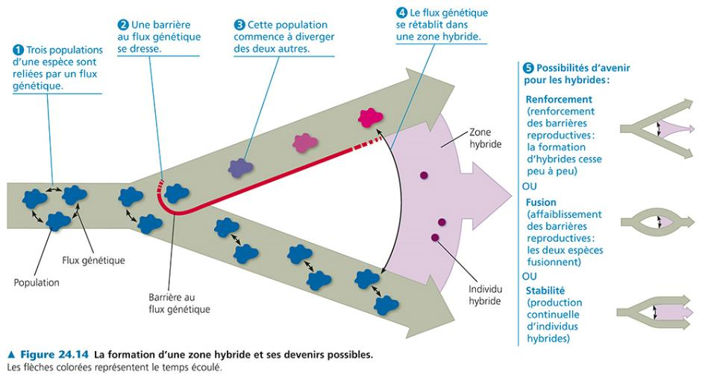
- Exemple d’hybridation: L’ours grolar, rupture de l’isolement reproducteur entre le grizzli et l’ours blanc. Exception ou conséquence du réchauffement climatique?
- Renforcement des barrières reproductives dans la zone de contact (zone hybride)
- Déplacement de caractère: les différences entre deux espèces apparentées sont souvent plus marquées dans les aires de sympatrie
- Renforcement des barrières chez les gobe mouches européens: Quand les femelles choisissent parmi des mâles sympatriques, les femelles choisissent un mâle de leur espèce, mais si elles choisissent parmi des mâles allopatriques, les femelles s'accouplent souvent avec un mâle de l’autre espèce.
- Eau turbide depuis 30 ans. Conséquence: fusion progressive des pools génétiques (hybridization) des deux cichlidés. La barrière reproductrice est disparue à cause de la pollution.
- Si l’isolement reproductif est incomplet, il peut y avoir la formation d’une zone hybride stable qui contient des hybrides. Dans ces zones étroites d’un point de vue géographique, il y a des gènes ou des allèles d’une espèce qui passent librement dans le pool génétique de l’autre espèce (introgression génique).

7.7 Rythme de la spéciation
- Équilibre ponctué: tout le changement morphologique se fait à la spéciation
- Gradualisme phylétique: Au moment de la spéciation, il ne se produit pas grande chose. C’est au cours de la vie de l’espèce qu’il va y avoir des adaptations

8.1 Représentation graphique de la vie
- Taxon: un groupe d’espèces à n’importe quel niveau de la hiérarchie phylogénétique. Exemple: humain, guépard
- Systématique: étude évolutive des relations entre taxons
- Taxonomie: étude théorique de la détermination et de la classification des espèces.
- Le problème avec les graphes en tronc d’arbre sont problématiques; ils supposent que les animaux plus simples précèdent les animaux plus complexes, les plus simples seraient inférieurs, tandis que les bactéries sont aussi évolués que les humains. Bonnet (1745), Darwin (1837), Haeckel (1879)
- Arbre de la vie: un buisson. 3’500Ma depuis le centre qui représente LUCA. Last unknown common ancestor.
- L’espèce humains n’est qu’une des brindilles terminales du buisson de la vie.
- LUCA aurait évolué en 3 grosses branches différentes: Les eucaryotes (animaux, végétaux), les archées, et les bactéries.

8.2 Homologie et homoplasie
- Structures homologues: indicatrices d’un ancêtre commun et matériau de base des phylogénies. Exemple: Membres antérieurs des mammifères (os volumineux, attaché à deux petits os, qui se prolongent par plusieurs petits os, sur lesquels s’attachent les métacarpes, prolongés par environ cinq doigts ou phalanges)
- Homoplasie:
- Évolution convergente: Évolution indépendante de 2 espèces dont la parenté est très lointaine. Exemple: capacité de planer chez le phalanger versus l’écureuil.
- Réversion évolutive: Réversion d’un caractère, exemple: absence de poils chez la baleine.

8.3 Taxonomie
- Les biologistes utilisent le système binominal de nomenclature pour identifier les organismes vivants. Exemple: Homo Sapiens; nom de genre (homme), nom d’espèce (intelligent, sage)
- Classification: système de mots qui permet de regrouper les espèces dans des catégories de plus en plus grandes.
- Il s’agit d’un système hiérarchique (c’est-à-dire, un arrangement séquentiel et ordonné de catégories)
- Rang taxonomique: taxon
- La classification doit refléter la phylogénèse

8.4 Phylogenèse
- Arbre phylogénétique à branche dichotomique (cladogramme)
- Point de bifurcation: ancêtre commun et dénote des groupes frères
- Cladogramme indique une séquence d’apparition de taxons, pas de cadre temporel
- Une classification hiérarchique reflète les ramifications du cladogramme
- Noeud: point de bifurcation des lignées
- Groupe frère: groupe monophylétique
- Polytomie: embranchement non résolu
- Taxon fondamental: exemple du lab, c’était la lamproie, celui qui se sépare indépendamment de tous les autres
- Cladistique: formation de taxons sur la base de caractères dérivés communs (synapomorphies, homologies) Synapomorphologie: Un trait apparaît et cette nouvelle espèce se sépare en 2 espèces distinctes
- Pas de caractères ancestraux communs (symplésiomorphies)
- Seul groupe valide: monophylétique. Un groupe qui contient toutes les espèces et seulement les espèces provenant d’un ancêtre commun immédiat
- Non-monophylétique: paraphylétique (exclut une espèce du groupe monophylétique) ou polyphylétique (inclut une espèce qui n’est pas du groupe monophylétique)
- La classe des reptiles est un groupe paraphylétique (exclut les oiseaux)
- Le groupe des poissons est un groupe paraphylétique (exclut les amniotes et les tétrapodes)
- Groupe de référence (groupe fondamental): utilisé pour distinguer les caractères dérivés des caractères ancestraux. Exemple: lamproie
- Exemple de la colonne vertébrale: La colonne vertébrale est un caractère dérivé commun qui définit les vertébrés comme étant monophylétique, mais c’est un caractère ancestral commun qui ne définit pas les mammifères comme étant monophylétique.
- La cladistique: Dans le cas de conflits de caractères dans les cladogrammes: L’hypothèse phylogénétique doit proposer l’explication la plus simple possible dans le respect des faits. L’hypothèse qui présente le moins d’étapes évolutives est considérées comme la meilleure hypothèse. Principe de parcimonie
- Longueur des branches peut indiquer l’âge des embranchements
- Dater les ramifications par les fossiles ou par l’estimation de la vitesse d’évolution des caractères moléculaires
- Les dinosaures prenaient-ils soin de leur progéniture? Selon des fossiles où la mère serait morte entourant ses enfants, oui.

9.1 Écologie: définitions, concepts et enjeux
- Écologie: étude scientifique des interactions entre les organismes et entre les organismes et leur milieu.
- Milieu: facteurs biotiques et abiotiques
- Écologie des organismes: interactions entre un organisme et son environnement
- Population: groupes d’individus d’une espèce qui vivent dans la même région. Étude des fluctuations de populations dans le temps
- Communauté: groupes de populations d’espèces dans une région donnée. Étude des interactions entre espèces et son impact sur la structure et l’organisation des communautés
- Écosystème: communautés d’organismes habitant une région et les facteurs physiques avec lesquels ces organismes interagissent. Transfert d’énergie et cycles biochimiques entre les organismes et leur milieu
- Paysage: mosaïque d’écosystèmes reliés les uns aux autres. Étude des transferts d’énergie, de matière et d’organismes entre écosystèmes
- Biosphère: somme des écosystèmes et paysages de la planète. Étude des impacts globaux des échanges régionaux d’énergie sur le fonctionnement et la répartition des organismes dans la biosphère
- Principe de précaution: mieux vaut prévenir que guérir. Exemple du climat de la Terre qui se réchauffe du fait de l’activité humaine

9.2 Le climat
- Facteurs abiotiques: la lumière, la température, le vent, les précipitations
- Dans les régions polaires: les rayons solaires sont obliques alors qu’ils sont verticaux dans les régions équatoriales. L’énergie solaire s’étale sur une plus grande surface.
- La Terre est inclinées à 23.5° sur son axe. Les régions extratropicales ont des saisons alors que les régions tropicales ont peu de différences saisonnières et journalières.
- La circulation de l’air et les précipitations à l’échelle planétaire:
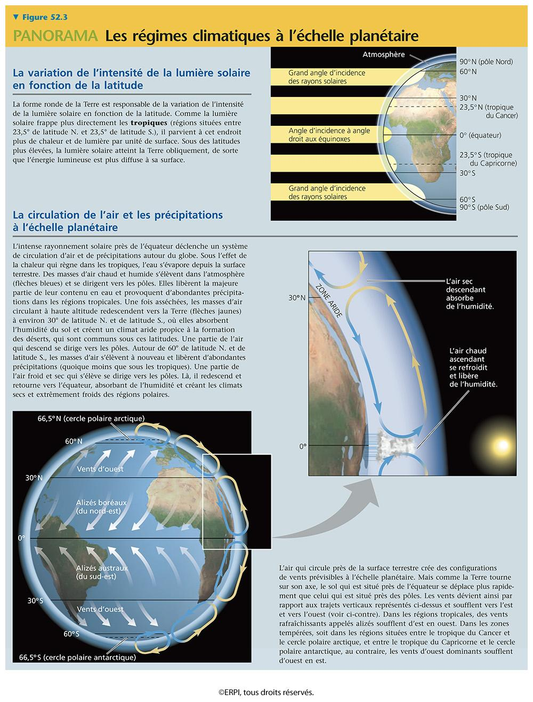
- La friction entre la Terre et l’atmosphère génère les vents dominants. Les Cellules de Hadley: 3 par hémisphère, grands cycles liés aux précipitations. Le mouvement de l’air a tendance à monter, perd son humidité en montant. Redescend très sec, 30 degrés Nord/Sud de l’équateur (hauteur des déserts). Interaction entre la rotation de la Terre et les forces coriolis.
- La circulation des eaux dans les océans influence le climat. Quand un courant marin refroidit, il descend en profondeur. Grande crainte: Gulf Stream déréglé, refroidissement, perturbation du Gulf Stream à cause de la fonte des glace (eau salée de la mer descend, eau douce froide en hauteur)
- L’effet des grandes étendues sur le climat:
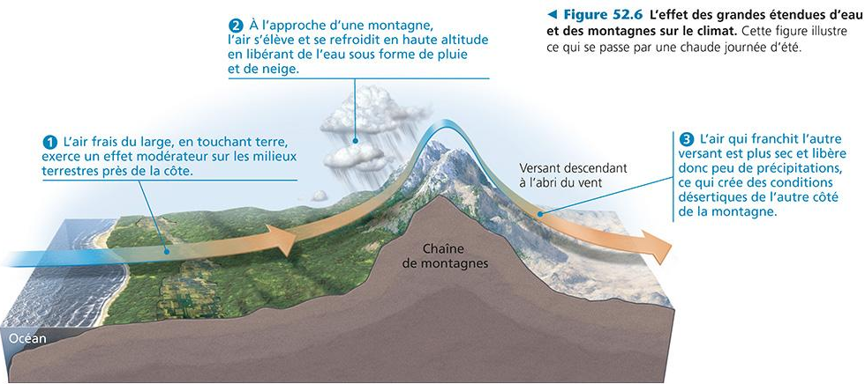
- L’effet des grandes étendues d’eau sur le climat: effets locaux. L’air au-dessus du sol se réchauffe et s’élève, pour ensuite se refroidir en haute altitude, l’air frais descend vers l’eau et l’air frais au-dessus de l’eau est attiré vers la terre ferme et remplace l’air chaud qui s’élève au-dessus du sol.
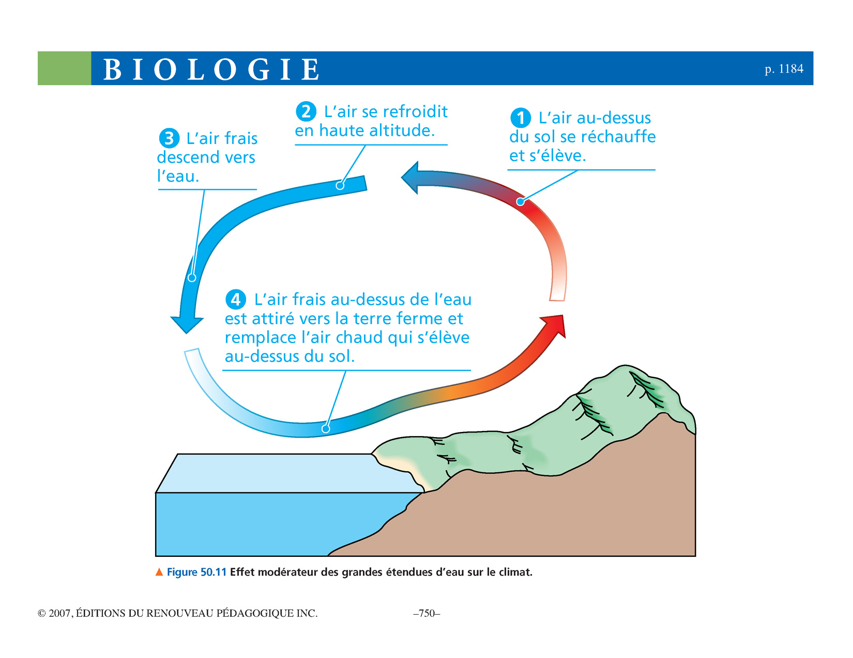

9.3 Les biomes terrestres et aquatiques
- Types de communautés terrestres (biomes: certains types d’espèces regroupés en endroits spécifiques sur la Terre).
- Forêts tropicales: Humides (précipitations constantes; 200 à 400 cm par an), sèches (6 mois de saison sèche; 150 cm de pluie par an), température de 25 à 29°.
- Désert: surtout dans une bande entre 30° de latitude Nord et 30° Sud, peu de précipitations (30 cm par an), désert chaud; jusqu’à 50°C; désert froid; jusqu’à -30°C, fluctuations saisonnières et journalières de la température
- Savane: régions équatoriales et sub équatoriales, précipitations saisonnières (30 à 50 cm par an; saison sèche jusqu’à huit mois), température entre 24°C et 29°C
- Forêt méditerranéenne: type particulier et localisé de végétation sans grands arbres, précipitations fortement saisonnières (30 à 50 cm par an), température: hiver et printemps frais (10 à 12°C); été chaud, parfois 40°C
- Prairie tempérée: grande région à plantes herbacées (surtout des graminées), précipitations saisonnières; hiver sec et été humide (30 à 100 cm de pluie par an), sécheresses fréquentes, température: hiver froid (-10°C); été chaud (30°C)
- Forêt de conifères: plus vaste biome terrestre; large bande juste au sud de la toundra, précipitations (30 à 70 cm de pluie); forêts sur la côte du Pacifique (300 cm par an), température: froide en hiver (-50°C) et chaude et été (20°C)
- Forêts de conifères (taïga): Exemple: vieux peuplements de la Colombie-Britannique et côte Ouest (océan Pacifique) des États-Unis; forêts pluviales tempérées avec 300 cm de pluie par année. Pins énormes à l’Ouest des Rockies
- Forêt décidue terrestres: surtout dans l’hémisphère nord, faite d’arbres feuillus, précipitation durant toutes les saisons (entre 70 et 200 cm), température moyenne en hiver près de 0°C et chaude l’été (35°C)
- Toundra: arctique et alpine (sommet des hautes montagnes), petits arbustes et plantes adaptés au climat froid, toundra arctique: 20 à 60 cm de pluie; alpine jusqu’à 100 cm, température: hiver -30°C, été entre 5 et 10°C
- Le climat détermine en grande partie la distribution et la structure des biomes.
- Très peu de chevauchement entre les différents biomes dans un graphique de la température annuelle moyenne par rapport aux précipitations annuelles moyennes
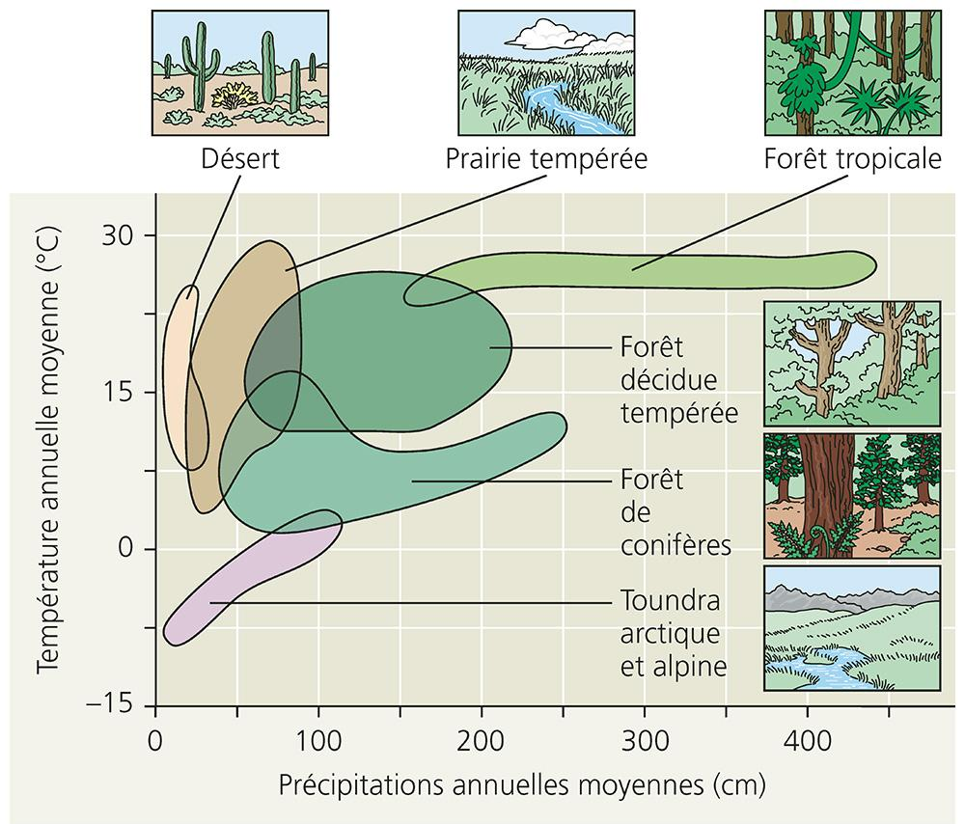
- Lacs; oligotrophes: pauvres en nutriments et riches en oxygène (pas une grande biodiversité alors il y a beaucoup d’O₂), Eutrophes: riches en nutriments et pauvre en oxygène (accompagnés de périodes où on manque d’oxygène dans le lac)
- Brassage saisonnier des lacs recouverts de glace en hiver. Les lacs sont bien oxygénés au printemps et à l’automne. En hiver et en été, la concentration d’O₂ est plus grande à la surface
- Thermocline: zone mince où il y a une très grande diminution de température dans l’eau. Densités différentes, on peut observer des nutriments et des poissons
- En hiver, c’est plus chaud dans le fond que sur le dessus, il y a décomposition bactérienne des plantes. Il peut donc manquer d’oxygène ce qui affecte la faune
- Winterkill: seulement dans les petits lacs, les gros poissons ne survivent pas
- Zone intertidale: entre deux marées, où la faune et la flore sont adaptées à passer ½ sous l’eau et les vagues, l’autre ½ sur le sable
- Récifs: Les récifs coralliens sont menacés par les changements climatiques, très résilients tant que la température reste la même. En Australie, les récifs sont soumis à un océan de plus en plus chand, ce qui est en train de tuer le grand récif corallien.
- Zone océanique pélagique (eaux libres bleues); point le plus profond à 10’000m, couvre 70% de la surface terrestre
- Zone benthique marine; plancher océanique

9.4 Répartition des espèces
- Étude de la biogéographie: distribution des espèces. Darwin disait qu’il y avait des faunes différentes sur différents continents même s’il sont tous au Sud
- Schéma conceptuel des facteurs limitant la répartition géographique: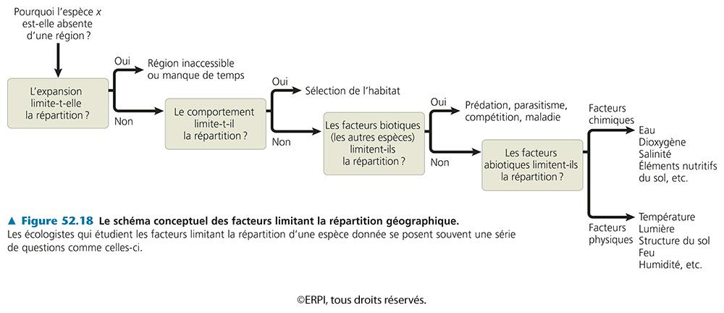
- Espèce à distribution réduite. Exemple: Devil’s hole, le petit poisson Cyprinodon diabolis qui avait une population de 400-500 individus en 2010, qui était à 92 individus en 2014. Le poisson avait besoin de cet espace exact avec les mêmes températures, concentrations de tout, lumière, etc. pour survivre, mais cet espace est unique au monde
- Sélection de l’habitat. Exemple: les kangourous roux habitent les régions semi-arides et arides où il ne pleut pas beaucoup et où les précipitations varient d’une année à l’autre
- Prédation, parasitisme, orignal, cerf de virginie et ver des méninges: Quand le cerf mange un escargot infecté, le ver traverse la paroi de l’estomac, passe dans la moelle et se reproduit dans les méninges. Il descend ensuite dans les poumons, la bouche puis les excréments, mais ne présente pas de vrai danger pour le cerf. Chez l’orignal par contre, les vers restent dans les méninges alors il y a un danger pour l’orignal.
- Facteurs abiotiques (chimiques ou physiques): température, eau, salinité, lumière solaire
- Dispersion du héron garde-boeuf, une espèce africaine en Amérique depuis 1877. L’oiseau s’est associé au bétail. On pensait que l’héron rendait les vaches plus productives, alors ils ont été transportés en Amérique ensembles. Mais, c’était un exemple de mutualisme: la vache quand elle mangeait faisait sortir des vers de terre que le héron mangeait, puis le héron mangeait les ectoparasites sur la vache, c’est de l’entraide donc du mutualisme.
- Moineau domestique: introduit en 1850 pour éliminer les chenilles qui attaquaient les feuilles des arbres de New York, considéré comme une peste dès 1880. Aucun facteur n’a empêcher se dispersion alors il s’est répandu partout en Amérique du Nord.
- Radiance adaptative suite à l’expansion d’une espèce: cas des sabres d’argent d’Hawaii. Beaucoup de plantes se dispersent par l’intermédiaire des oiseaux.

10.1 Définitions
- Population: groupe d’individus de la même espèce vivant dans une aire géographique donnée
- Étude des cycles biologiques: étude des caractéristiques qui influent sur la survie et la reproduction d’une population

10.2 La densité
- La densité est le nombre d’individus par unité d’aire ou de volume. La densité est la résultat d’une interaction dynamique entre les processus d’ajout (immigration et natalité) et d’élimination (émigration et mortalité) des individus.
- Détermination de la densité: comptage direct, soit un dénombrement aérien ou par le chant (oiseaux chanteurs de nos forêts). Chez les fous de Bassan, les parents doivent aller de plus en plus loin pour aller chercher la nourriture à cause du réchauffement climatique, il pourrait y avoir un déménagement du site de reproduction
- Densité par échantillonnage: Capture-Recapture. (Exemple de Chapss avec ses étudiants et les perchaudes). Permet d’estimer la population totale: N₁/X = N_{2m}/N₂, soit le nombre d’individus marqués sur la population totale = individus avec marque lors de la 2e capture sur le nombre d’individus de la seconde capture. Conditions à respecter: marquage ne peut pas avoir d’effet sur les animaux, tout doit être aléatoire, pas d’immigration/émigration et que la probabilité d’attraper un individus marqué ou non soit égale. Population totale de 10200 poissons, soit 5000 par hectare.

10.3 La dispersion
- La dispersion est le mode d’espacement des individus à l’intérieur des limites géographiques de la population; soit en agrégats, uniforme, ou aléatoire. La dispersion uniforme est présente surtout chez les espèces ayant un territoire précis. La dispersion aléatoire est plutôt rare, il faut que tout l’environnement soit idéal, mais les conditions sont rarement idéales sur un grand territoire, alors c’est plus souvent en agrégats.

10.4 La démographie
- La démographie est l’étude quantitative des populations et de leurs variations au fil du temps (taux de natalité et taux de mortalité)
- La démographie quantitative: analyse de cohorte, courbe de survie d’une espèce
- Types de courbe de survie:
- Faible taux de mortalité chez les jeunes et adultes et taux de mortalité qui augmente rapidement chez les individus âgés (grands mammifères, soins parentaux importants, humains)
- Taux de mortalité constant durant la vie des individus d’une cohorte (rongeurs, plantes, invertébrés)
- Haut taux de mortalité au début de la vie et à faible taux de mortalité chez les rares adultes qui survivent (poissons avec petits oeufs; soins parentaux absents)
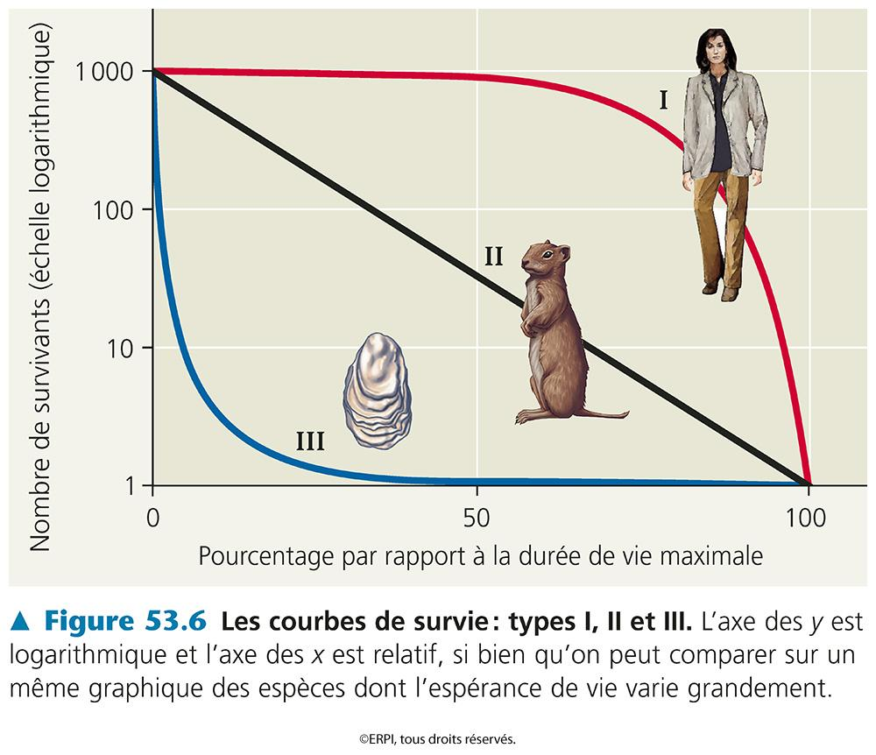
- Modèle d’accroissement démographique:
- Croissance exponentielle; population nouvellement introduites. Exemple: éléphants
- Croissance logistique; plateau correspond à la capacité maximale du milieu. Exemple: bactéries

10.5 Les cycles biologiques
- Compromis entre reproduction et survie:
- Pissenlits: des milliers d'aigrettes dans le vent avec l’espoir de la germination et survie de quelques-uns
- Cocotier: moins de graines mais plus de volume par graine (avec sécrétions pour nourrir l’embryon) donc meilleure chance de survie de la progéniture
- Cycles biologiques:
- Semelparité (saumon, agave): Une seule reproduction (milieu imprévisible ou variable, c’est avantageux de produire beaucoup de rejetons pour la survie de quelques-uns)
- Itéroparité (ours grizzli): plusieurs reproductions (compétition intense pour les ressources: avantageux de produire quelques individus à la fois et de prodiguer des soins)
- Étude expérimentale des compromis entre la survie et la reproduction: Un investissement trop important des parents dans la production de jeunes peut avoir un impact négatif sur la survie des parents ou des jeunes. Les mâles survivent moins parce qu’ils doivent aller chercher la nourriture pour les petits, ce qui demande beaucoup d’énergie
10.6 La dynamique des populations
- L’étude de la dynamique des populations s’applique aux interactions complexes entre les facteurs biotiques et abiotiques responsables des variations de la taille des populations. Exemple des criquets: quand il y a une trop grande densité, il y a un effet déclencheur qui fait baisser le nombre d’individus
- Variations démographiques et densité:
- Taux de natalité et un taux de mortalité qui ne varient pas en fonction de la densité de population est dit indépendant de la densité
- On dit d’un taux de mortalité qui s’élève quand la densité de la population augmente et d’un taux de natalité qui diminue à mesure que la densité augmente qu’ils sont dépendants de la densité. Exemple: Vulpie à glume, plus grande fécondité quand la densité est faible, mais quand la densité dépasse un seuil, la natalité descend.
- Mécanismes de régulation dépendants de la densité (régulation par rétroaction). Exemple des moutons de Soay: quand la population a une densité très faible, les jeunes brebis vont produire des bébés, mais quand la densité est élevée, moins de jeunes brebis vont se reproduire. La prédation (saumon), la compétition pour les ressources (blé), la toxicité (levure de bière), la territorialité (guépard, fou de bassan), les facteurs intrinsèques (les souris à pattes blanches), les maladies (humains).
- Fluctuations des populations d’orignaux et de loups dans l’île royale. Les cycles démographiques: quand il y a plus de loups, il y a moins d’orignaux, et vice-versa.
- Lièvres et lynx: quand il y a beaucoup de lièvres, il y a beaucoup de lynx, se produit tous les 10 ans environ, et l’intensité du Soleil varie selon un cycle d’environ 11 ans. Hypothèse: la radiation UV qui provient du Soleil fait réagir les plantes. Certaines plantes sont victimes d’herbivores, alors si un herbivore attaque la plante, elle peut produire une substance toxique pour ne pas se faire attaquer encore. Les plantes réagiraient aux UV aussi, pour se défendre contre la radiation, mais ils ne sont pas assez forts pour se protéger contre les herbivores aussi.
- Métapopulations: populations locals qui occupent une zone particulière d’un habitat approprié à la survie d’une population. Exemple des Mélitées du plantain: elles n’occupent pas tout le territoire qui lui conviendrait, peuvent se déplacer d’une parcelle à une autre sans problème
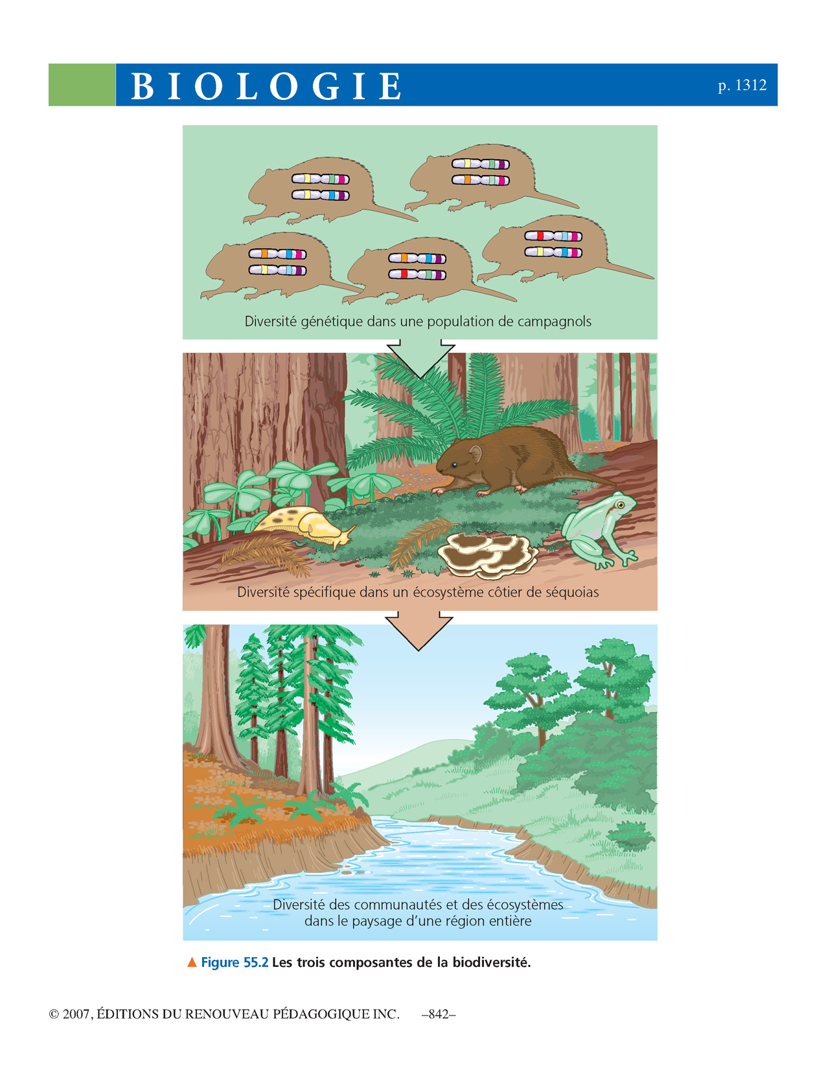
- Émigration, immigration, extinction et relocalisation
- Dynamique importante en conservation des espèces

11.1 Les trois niveaux de la biodiversité
- Les activités humaines menacent la biodiversité:
- La diversité génétique; importance de la variation génétique intra- et inter-populationnelle
- Biodiversité spécifique: 99% des espèces qui ont existé sur Terre sont disparues, plus de 10000 des 50000 espèces de vertébrés sont actuellement en péril, 50% des espèces animales et végétales auront possiblement disparu d’ici la fin du 21e siècle, ceci ne tient pas compte des extirpations (disparition de populations locales d’espèces)
- Biodiversité écosystémique: rôle des espèces-clés dans les écosystèmes (exemple de l’étoile de mer qui garde beaucoup d’espèces, sans l’étoile les moules envahissent et diminuent la biodiversité), les ingénieurs d’écosystèmes (castors), perturbations des réseaux d’interactions
- Régions névralgiques: petites zones qui contiennent beaucoup d’espèces endémiques (présence naturelle dans un espace donné) et un grand nombre d’espèces menacées (1.5% de la Terre mais 33% des espèces de végétaux et vertébrés)
- Prédateur-clé: Exemple: quand il y a plus d’algues, il y a moins d’oursins, mais il y a beaucoup de loutres. Quand il y a moins d’algues, il y a plus d’oursins, mais moins de loutres.

11.2 Menaces pour la biodiversité
- Destruction des habitats: Responsable de 73% des espèces en danger, construction d’infrastructures, déforestation, industrie pétrolière dans l’arctique
- Introduction d’espèces: prédateurs ou espèces qui ont du succès pour l’accès aux ressources. Exemple: étourneau sansonnet: introduit en Amérique de Nord vers 1890. Aujourd’hui: 100’000’000 individus.
- La moule zébrée: 700’000 au m², chaque moule filtre 1 litre d’eau par jour, chaque femelle pond 1’000’000 oeufs par année. Les moules ont été transportés de l’Europe à l’Amérique dans les cales des bateaux. Les moules zébrées ont fait diminuer les autres sortes de moules, et elles se sont réparties partout. Elles ont rendu le lac Érié limpide, mais ça a eu un impact négatif sur l’ensemble du lac.
- La surexploitation: morue franche, thon rouge, éléphants, baleines, rhinocéros. Espèces rendues rares à cause de la pêche, la chasse. Thons rouges: pêche difficile et non-payante dans les années 60, mais la demande a augmenté alors ils valent plus cher maintenant. Par contre, seulement 20% des stocks de thons sont en santé, alors ils viennent de plus en plus d’aquacultures. Conséquence: poissons de moins bonne qualité
- Les changements à l’échelle planétaire: changement climatique global (effet de serre). Sans cet effet de serre, la température moyenne serait de -18ºC.
- L’augmentation du CO₂ atmosphérique au cours des 150 dernières années est en lien avec une augmentation de la température.
- Diminution de l’albédo (pouvoir réfléchissant d’une surface): réchauffement plus rapide des océans, pertes et modifications d’écosystèmes océaniques, pertes d’écosystèmes arctiques, pertes de récifs coralliens, acidification de la mer (absorption de CO₂ qui produit l’acide carbonique), augmentation du niveau de la mer. L’eau est plus foncée que la glace alors absorbe plus de chaleur.
- Pour limiter le réchauffement global, il faut éviter d’émettre du carbone dans l’atmosphère, mais cet objectif est incompatible avec une économie dépendante des combustibles fossiles. (60% de l’effet de serre)
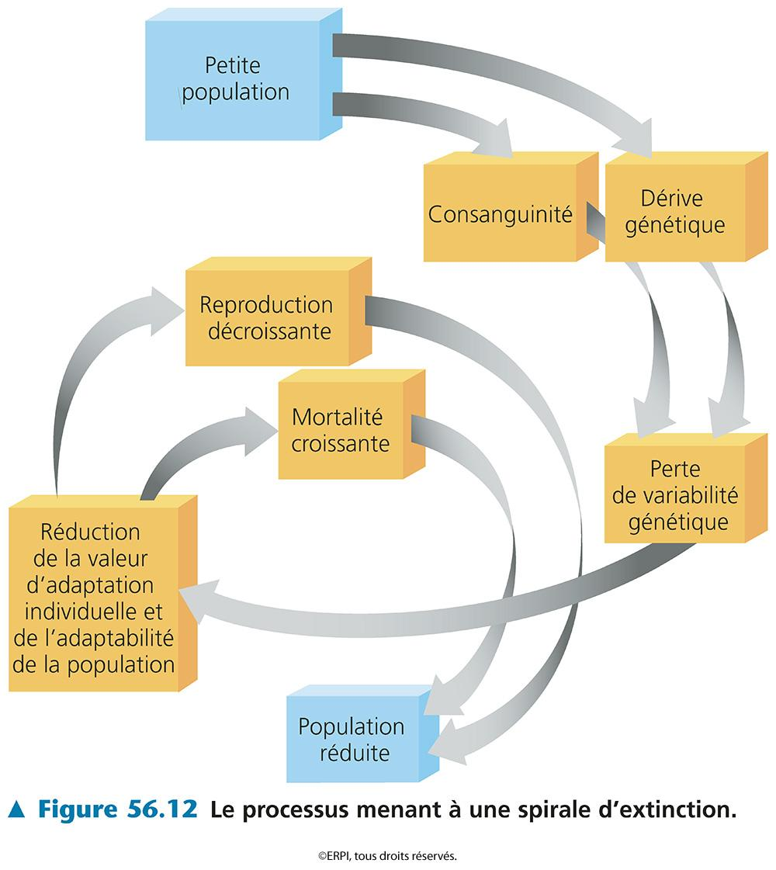
11.3 La conservation des populations
- Petites populations: la spirale d’extinction. Consanguinité: relation familiale dans le sang.
Une petite population a moins de variabilité génétique, plus de consanguinité, plus de génotypes avec des allèles récessifs qui provoquent une difficulté à survivre. Si la perte d’allèle est élevée
- La taille efficace d’une population: potentiel de reproduction dans une population à un moment précis. Plus la proportion des sexes est débalancée, plus la taille effective est petite et plus l’impact de la dérive génique se fera sentir.
- N_{e}=4(N_{m}N_{f})/(N_{m}+N_{f}), où N_{m} est le nombre de mâles reproducteurs, N_{f} le nombre de femelles reproductrices, N_{e} la taille efficace de la population. Les populations avec un plus petit ratio avec cette règle sont plus susceptibles à la dérive génique.
- Conséquence d’un goulot d’étranglement sur une population: cas du tétras des prairies: leur territoire et population a grandement diminué avec l’activité humaine, perte de fécondité dans la population restante, alors on a ajouté 271 individus d’autres états américains pour augmenter la fécondité et le nombre d’individus. Diminution de la dérive génique et ajout d’allèles alors meilleure variabilité génétique.
- Taille minimum viable d’une population (exemple des grizzlis): taille minimale d’une population pour qu’elle puisse survivre par elle-même. 6 populations, 1000 individus sur 5 millions d’hectares de terrain. Population actuelle de 500, la variabilité génétique est plus faible que dans les autres populations de grizzlis. Il y a maintenant une introduction de 2 ours non apparentés dans le parc à tous les dix ans.

12.1 Perception du temps
- Âge de l’univers: 13.7 milliards d’années

12.2 Âge et origine de la Terre
- On a appliqué la technique des isotopes radioactifs et celle de la datation radiométrique (méthode de datation absolue utilisant la variation régulière au cours du temps de la proportion de radioisotopes dans certains corps) à la Terre et c’est dans les années 1950 qu’on a déterminé que l’âge de la Terre était d’environ 4’600Ma.
- Origine du système solaire (Kant 1724-1804; Laplace 1749-1827)
- Nébuleuse solaire (taille: 100 UA, unités astronomiques soit la distance entre la Terre et le Soleil) masse: 2 à 3 fois celle du soleil actuel. Faite de gaz et de poussière, surtout d’hydrogène.
- Suite à l’action de diverses forces étalées sur 100 Ma, on assiste à la formation d’un disque protoplanétaire (nuage s'aplatit) autour d’une protoétoile (soleil)
- L’agrégat de matière (protoplanète) va former les planètes à tour de rôle sur sa marge externe. En son centre, la matière va former le Soleil, et à l’intérieur du disque, les forces gravitationnelles vont créer les planètes
- Astéroïdes: masses rocheuses, pas humides. Comètes: formées de glace et d’eau, longue queue qui est l’action de la vitesse sur la nature même de la comète
- Jeune Terre 4’600Ma (masse en fusion); Impact d’astéroïdes et comètes nombreux, activité volcanique importante, température élevée. Refroidissement progressif, formation d’une atmosphère et formation des océans. Après 500+ millions d’années de transformations, l’environnement terrestre est devenu plus propice à la naissance de la vie.
- Atmosphère: vapeur d’eau, dioxyde de carbone, ammoniaque et méthane
- Âge des plus vieilles roches: Métamorphiques: 4’000Ma (Territoires du Nord-Ouest). Sédimentaires: 3’500 à 3’800Ma (Groenland) avec traces de vie.
12.3 Origine de la vie
- Stromatolites: Structures en forme de disque semblable à la roche composés de nombreuses couches de bactéries (cyanobactéries) et de sédiments. Premier signe de vie trouvé à Shark Bay en Australie (3,000Ma). Résultat de l’activité bactérienne, pas des espèces.
- Oparin et Haldane, théorie biochimique de la vie (1920): Atmosphère primitive était un milieu dans lequel des composés organiques pouvaient se produire à partir de molécules simples. Source d’énergie: la foudre et l’ultraviolet. Il y aurait eu une série de réactions chimiques organiques qui aurait produit des molécules de plus en plus complexes qui auraient acquis la capacité d’absorber des nutriments, de croître, de se reproduire, etc.
- Paramètres d’un scénario possible:
- Synthèse abiotique et accumulations de petites molécules organiques (monomères), tels des acides aminés ou des nucléotides.
Testé par Miller et Urey, ils voulaient reproduire l’environnement initial et vérifier que des molécules organiques complexes (acides aminés) peuvent être produites. Ils ont réussi à produire des acides aminés et des chaînes d’acides gras, mais est-ce que les conditions étaient réalistes? Glycine et alanine (alanine CH₃ au lieu de H). Atmosphère des volcans + H₂O: 17 acides aminés, et avec du sulfure d’hydrogène ça en donne 21.
- Fusion de petites molécules (monomères) pour former de macromolécules (polymères), notamment des protéines et des acides nucléiques.
La formation de polymères requiert l’action des enzymes. Cependant, dans le temps, des solutions d’acides aminés sur du sables et de l’argile très chauds pendant plusieurs heures pouvait former des polymères uniques (protéinoïdes, soit peut-être des catalyseurs)
- Agrégation des molécules en protocellules (précurseurs des cellules), c’est-à-dire en gouttelettes dotées d’une membrane maintenant des différences chimiques entre l’intérieur et l’extérieur.
Réplication (habilité de passer de l’information d’une génération à l’autre (gènes)), Métabolisme (doit être capable de faire des réactions chimiques (activité enzymatique)). Protocellules: agrégats de molécules (Exemple: lipidiques) produites spontanément par voie abiotique et entourée d’une structure apparentée à une membrane. Reproduction et métabolisme rudimentaire, exemple des liposomes: vésicules hydrophobes, forment une double membrane, capables de se gonfler ou de se contracter. Sélectivité membranaire pour l’absorption de polymères.
- Apparition de molécules capables autoréplication, grâce auxquelles l’hérédité est devenue possible.
Une cellule contient des milliers de protéines (enzymes, etc). Des enzymes sont nécessaires à chaque étape du processus. Comment peut-il évoluer quand le produit (enzyme) est nécessaire pour catalyser chez étape? Les ribozymes (ARN catalyseurs): Les brins d’ARN servent à la synthèse de protéines mais aussi catalysent (lentement) certaines réactions chimiques. Capables de synthétiser des copies supplémentaires de ces courts brins d’ARN à condition de disposer de nucléotides (réplication). C’est le monde de l’ARN (réplication et catalyse). L’ADN est apparue par la suite. Pourquoi/comment? L’ARN peut se répliquer mais est instable (un seul brin), un double-brin donnerait une plus grande stabilité à l’information héréditaire. L’ARN va prendre les fonctions secondaires, laissant à l’ADN le devoir d’entreposage du matériel héréditaire. Processus de sélection naturelle de l’ARN vers l’ADN.

12.4 Archives géologiques
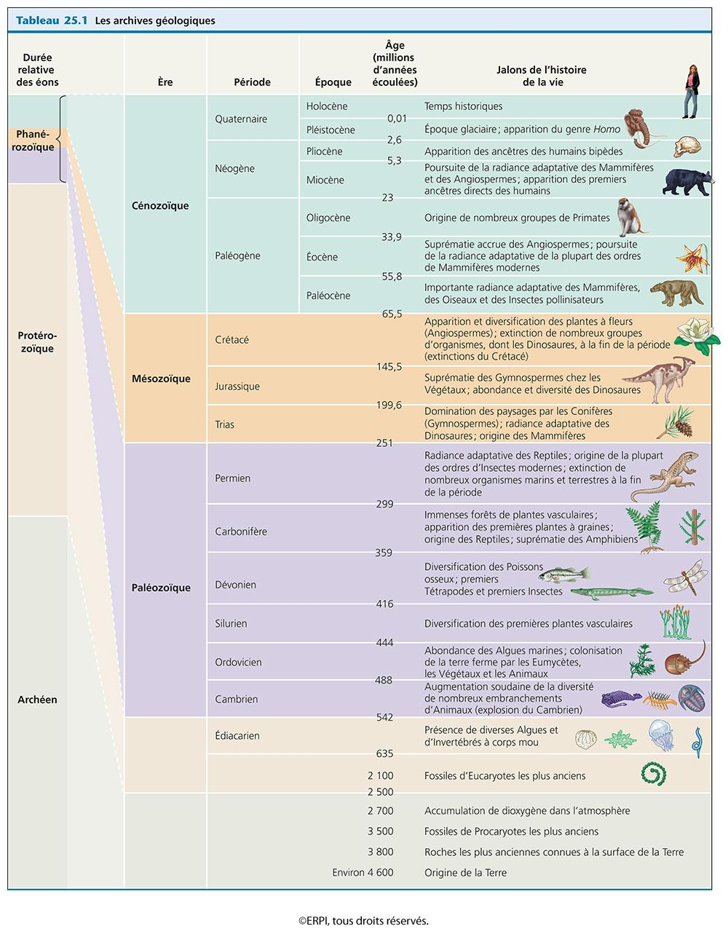
- Éons - ères - périodes - époques. Le 4e éon est l’Hadéen.

Animaux squelettes: 542

O₂: 2500
Début de la vie vers 3800 Hadéen: 4600 à 3800

12.5 Extinctions massives
- Causes probables: Ordovicien (444Ma), période glaciaire soudaine et intense; Permien (251Ma), activité volcanique en Sibérie; Crétacé (65Ma), impact d’un astéroïde (dinosaures)
- Cratères: de la Manicouagan (210Ma) et des Pingualuit Nord du Québec (1.4Ma). Les anneaux des cratères sont formées de roches fondues très denses qui résistent mieux à l’érosion.
- Cratère du Chicxulub, Yucatan: vestige de la cause de l’extinction de masse du Crétacé? Astéroïde: 10 km de diamètre, cratère de 180 km de diamètre.
- Impacts écologiques des extinctions massives: grandes populations de prédateurs après une extinction
- Radiances adaptatives et extinction massives: Chaque fois qu’il y a un extinction de masse, la vie reprend très rapidement son essor et souvent dans une direction différente. 250Ma, gros herbivores, certains prédateurs (ancêtres des mammifères) présents et abondants sur Terre. Après extinction, la pluparts des ancêtres des mammifères ont disparus, il y a eu un essor pour les reptiles. 65Ma; extinction de masse du Crétacé, avant les mammifères étaient petits, surtout insectivores, confinés à la nuit. Après, ceux avantagés sont les animaux endothermes parce qu’ils pouvaient vivre la nuit. Les mammifères ont envahi tout l’écologie diurne. Toutes sortes de formes de mammifères sont apparus, mammifères archaïques, assez gros, mais n’ont eu aucun descendant qui a survécu. Tout est apparu presqu’au même moment. Pourquoi les reptiles ont eu l’avantage? Maybe mieux adaptés dans un milieu moins riche en oxygène (hypothèse)

13.1 Les bactéries et la révolution de l’oxygène
- Les bactéries et les archées (procaryotes) étaient les seuls êtres vivants entre 3’500Ma et 2’200 Ma.
- Stromatolithes: coussins de bactéries fossilisées (Shark Bay, Australie, 3’500Ma)
- Premiers organismes:
- Les premières bactéries étaient probablement anaérobiques (H₂S) hétérotrophes. Anaérobique signifie pas d’oxygène et hétérotrophe qui se nourrit de matière organique.
- Les cyanobactéries: premiers organismes à utiliser l’oxygène de l’eau pour fixer le CO₂ et synthétiser des composées organiques. Un sous-produit de cette synthèse: O₂, début de la révolution de l’O₂.
- Révolution de l’O₂: Au début, l’oxygène forme un précipité avec le fer: l’oxyde de fer. Ensuite, épuisement du fer en solution, saturation de l’O₂ dans l’eau, émission de l’O₂ dans l’atmosphère. O₂ passe de 1% à 21 % des gaz atmosphériques.
- Il y a eu révolution de la vie sur Terre (oxygène attaque les liens entre molécules organiques: oxydation) et l’extinction de plusieurs espèces de procaryotes.
- 3 domaines: Bactéries, archées et eucaryotes

13.2 Procaryotes: forme et fonction
- Les procaryotes sont unicellulaires, microscopiques (habituellement 1 µm à 5 µm), essentielles à la vie, abondantes et partout, existent sous plusieurs formes pathogènes, 7300 espèces actuelles, groupe présentant la plus grande diversité au niveau des adaptations à l’environnement.
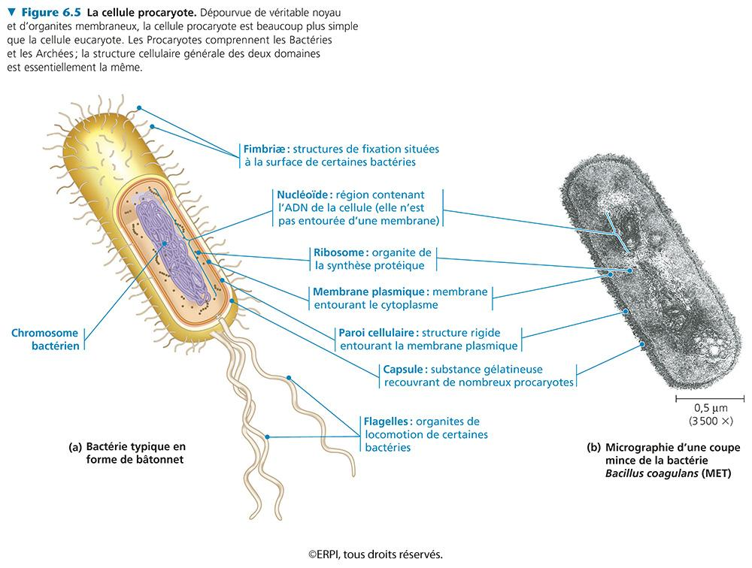
- Microbiome: flore bactérienne sur et dans les humains: 100 trillions de bactéries, 500-1000 espèces, parasitisme, commensalisme et mutualisme, rôle important en physiologie et santé humaine. On connaît la diversité de bactéries par les modifications dans l’ADN et la diversité de l’ADN.
- E. Coli avec le grand chromosome circulaire et les trois des plasmides (les plus petites boucles d’ADN)
- Membranes spécialisées des procaryotes: replis de la membrane interne (mésosomes, servent à la respiration), membranes thylakoïdiennes responsables de la photosynthèse.
- Formes: Sphérique (coccus, diplocoques, streptocoques, staphylocoques), bâtonnets (bacille, streptobacilles), hélicoïdale (spirilles, spirochètes). Strep: filament, staph: chaîne
- Haloquadratum walsbyi, Archée 4 µm, vit en eau très salée d’Afrique.
- La concentration d’archées peut faire varier la couleur de l’environnement.
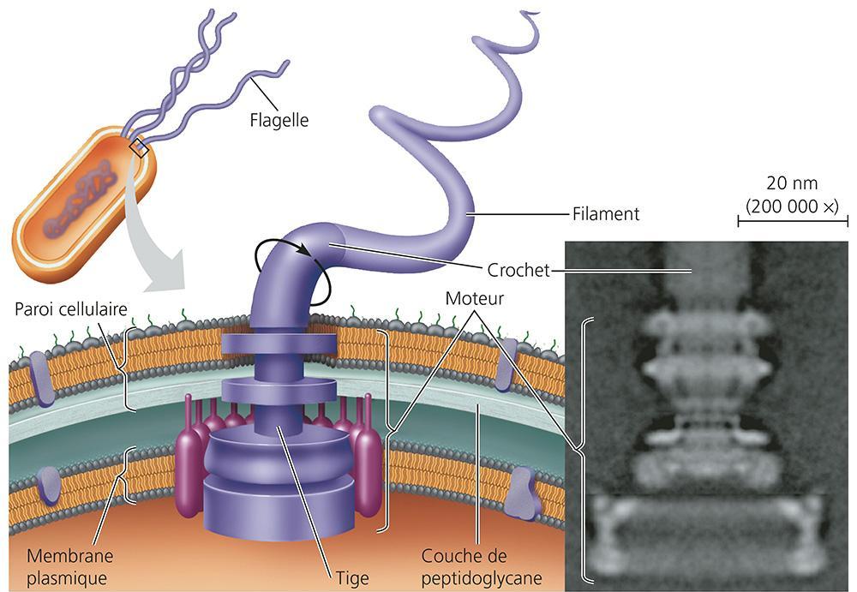
- Perle de soufre de Namibie: streptocoque, taille d’une drosophile, très grosse bactérie. La limite de taille est dûe au mode d’alimentation (à travers de la membrane): plus la taille est grande, plus le volume est grand (rapport plus petit). Bactéries plus petites pour mieux se nourrir par rapport à leur grosseur. Perle: emmagasine de l’énergie, les autres bactéries n’emmagasinent rien. Cristaux de soufre et vacuoles dans la perle.
- 50% des procaryotes sont mobiles.
- Vitesse: 50 fois leur longueur corporelle par seconde
- Capable de taxie (peuvent se diriger vers le noir, la lumière, le pH, etc.); corpuscule basal constitue le moteur du flagelle
- Peptidoglycane: absente chez les archées et eucaryotes
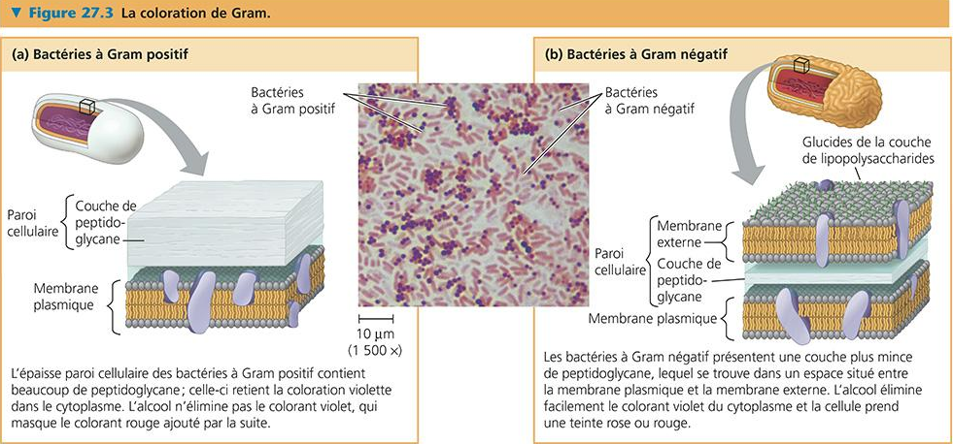
Positif: peptidoglycane, couche épaisse par-dessus la membrane. M

Négatif: entre membrane externe et plasmique. N-M

- Les antibiotiques attaquent les membranes de peptidoglycane. Aucune autre cellule n’a cette membrane, alors les antibiotiques attaquent seulement les bactéries.
- Structures qui permettent la fixation à un substrat. Exemple: Gonorrhée, lorsque ingéré, s’attache aux parois, se multiplie et devient pathogène.
- La découverte de la cause des ulcères gastriques: Marshall & Warren. 1974: observation que la bactérie Helicobacter pylori est souvent trouvée à proximité des ulcères d’estomac.
- Marshall décide d’appliquer les postulats de Koch (technique pour identifier les bactéries) pour identifier scientifiquement l’agent pathogène.
- Postulat 1: L’agent pathogène doit être présent dans tous les cas où la maladie se manifeste.
- Dès 1983, Marshall avait compilé des données provenant de plusieurs patients montrant la présence continue de la bactérie Helicobacter pylori autour des ulcères ou inflammations gastriques. Plus précisément en Austalie
- Postulat 2: L’agent pathogène doit être isolé de l’hôte et cultivé en laboratoire.
- 1982: Il isole la bactérie en recueillant des frottis de patients atteint puis les place dans un incubateur mais en partant pour le week-end oublis les échantillons et à leur surprise en revenant, ils ont réussit à faire croître la bactérie en laboratoire et ont produit une colonie.
En 1984, présentation des résultats préliminaires: scepticisme.
- Postulat 3: La maladie doit se manifester de nouveau lorsqu’une culture pure de l’agent pathogène est inoculée chez un hôte sensible.
- Plusieurs essais chez les animaux mais aucun animal expérimental n’est affecté par la bactérie.
- Marshall et un de ses élève décident d’ingurgiter une solution d’Hélicobacter pylori. Résultat: inflammation de l’estomac en moins d’une semaine.
-L’hypothèse la plus parcimonieuse est que la maladie résulte de l’ingestion de la solution
- Postulat 4: Le même agent pathogène doit être récupéré de nouveau chez l’hôte infecté expérimentalement.
- Ils récupèrent la bactérie de l’estomac du chercheur et du volontaire et la font croître en laboratoire.
- Un traitement antibiotique a guéri l’inflammation.
- Publication des résultats en 1985.
- Conclusion: Au début des années 90, trois études indépendantes menées auprès de centaines de patients confirment le fait que l’administration d’antibiotiques peut guérir les inflammations ou ulcères de l’estomac.
Mode d’action de Helicobacter pylori: Dans l’estomac, il ya la présence d’une muqueuse qui sécrète soit de l’acide ou des enzymes gastrique donc environnement acide mais les bactéries peuvent très bien nager dans cet environnement et vont se diriger lorsqu’elles entrent dans l’estomac dans la couche de mucus qui recouvre la muqueuse et la la protège contre l’acidité. Elles s'installent, se dirige (chimotaxie) sur les cellules et vont sécréter une enzyme (une uréase) et avec l’effet des autres éléments chimique présent dans l’estomac vont créer un environnement plus basique. Ceci mène à la création d’un micro environnement plus neutre autour de la bactérie où l’acidité n’a plus aucun impact sur elle. Conséquence, destruction des cellules de la muqueuse en se nourrissant des éléments nutritifs de ces cellules et éventuellement mène à une résorption de la couche de muqueuse par l’action bactérienne ce qui fait en sorte que l’acidité de l’estomac touche directement les cellules et crée inflammation de l’estomac. Ont sait que cette bactérie est présente chez la moitié des humains et donc si une personne porte cette bactérie, elle n’est pas certaine d’avoir la maladie. Ce qui porte à croire que la bactérie possède peut être un autre rôle dans l’organisme humain

13.3 mode de vie
- Autotrophe (ne mangent pas d’autres bactéries):
- Photoautotrophe: énergie de la lumière, carbone du CO₂. Procaryotes photosynthétiques (cyanobactéries). Hétérocystes: azote, colonie activité bactérienne Ex: Cyanobactérie et algues bleues indicateur pollution d’un lac.
(Ne sont pas présent dans les lac oligotrophes et dans les rivières.
- Chimioautotrophes: Anaérobique énergie provient de substances chimiques inorganiques souvent des Archées :sulfure d’hydrogène (H₂S); l’ammoniac (NH₃) et des ions ferreux (Fe²⁺), carbone du CO₂. Ex: Sulfolobus vit dans un environnement extrême, pH très bas et Température élevée.
- Hétérotrophes (se nourrit de substances organiques peut être d’autres être vivant).
Ex: Lucas hétérotrophe anaérobie
- Photohétérotrophe:(Rare) Utilise l’énergie de la lumière, carbone de composés organiques comme nourriture qui s’accumulent sous la couche active. Certains procaryotes (Chloroflexus; Rhodobacter). Peu fréquent chez les procaryotes. Lié à des environnement inhospitaliers.
- Chimiohétérotrophe (décomposeurs): Énergie de composés organiques, carbone de composés organiques. +++ procaryotes (Ex. Clostridium).
Bacillus anthracis: Bactérie en bâtonnet. Possède des endospores en son centre et quand les conditions de vie deviennent mauvaises pour la bactérie, elle libère une poudre blanche. Pour ce faire, elle élimine la paroie cellulaire et cytoplasmique et entoure leur chromosome d’une capsule ce qui fait en sorte qu’il ne reste plus que la capsule et le chromosome, le reste de la bactérie disparaît. L’endospore qui est sec et inactif survit dans l’environnement longtemps et quand l'environnement redevient favorable à l’endospore, il devient actif et libère une toxine qu’on appelle l’entraxe qui est une poudre blanche. Si respiré dans un milieu favorable aux endospores, cause des gales, nécrose. Elle a beaucoup servi dans la guerre bactériologique.
Clostridium botulinum (botox): Responsable du botulisme;Toxicité, paralysie musculaire, toxines les plus dangereuses qu’on connaît. Bactérie anaérobique (absence d’oxygène). Toxines survivent même si la bactérie est exposée à l’oxygène.
- Métabolisme et dioxygène: Organismes procaryotes: aérobies stricts, anaérobies facultatifs (O₂ + fermentation dans un milieu anaérobie), anaérobies stricts (subsistent grâce à la fermentation)
- Archées: Extrêmophiles
Thermophiles extrêmes (Sulfolobus): résiste aux températures extrêmes
Halophiles extrêmes (vit dans des endroits très salins)
Méthanogènes (anaérobiques qui produisent du méthane: gaz des marais)
Roles:
- Décomposeurs et transformateurs; décomposent la matière organique, transforment certains éléments non-disponibles en éléments disponibles Ex: En agriculture utilisation de bactérie avec certaine racine pour faciliter l'absorption de certain nutriment comme le Potassium. Les bactéries placés avec les racines ont tendances à dégrader la matière organique en c’est plus simple composant et donc rend le potassium plus accessible aux plante. (Rhizobium)
- Bioluminescence: Bactéries bioluminescentes; un exemple de mutualisme entre bactérie et poissons. La bactérie présente va produire une protéine (luciférine). Zone aphotique: zone marine sans lumière, la plupart des poissons font leur propre lumière.
- Bactéries pathogènes transmises par d’autres espèces. Exemple: maladie de lyme, quand le tique pique, il injecte la bactérie et des protéines qui arrêtent le système immunitaire pour se propager partout dans le corps. Bactérie spirochète sur les cerfs de Virginie.
- Toxicité:
- Exotoxine: protéines sécrétées par les bactéries quand les bactéries sont vivante . Exemple: vibro choléra provoque diarrhée extrême
- Endotoxine: toxine accumulée dans la parois cellulaire et libérée seulement quand la bactérie meurt. Exemple: salmonella

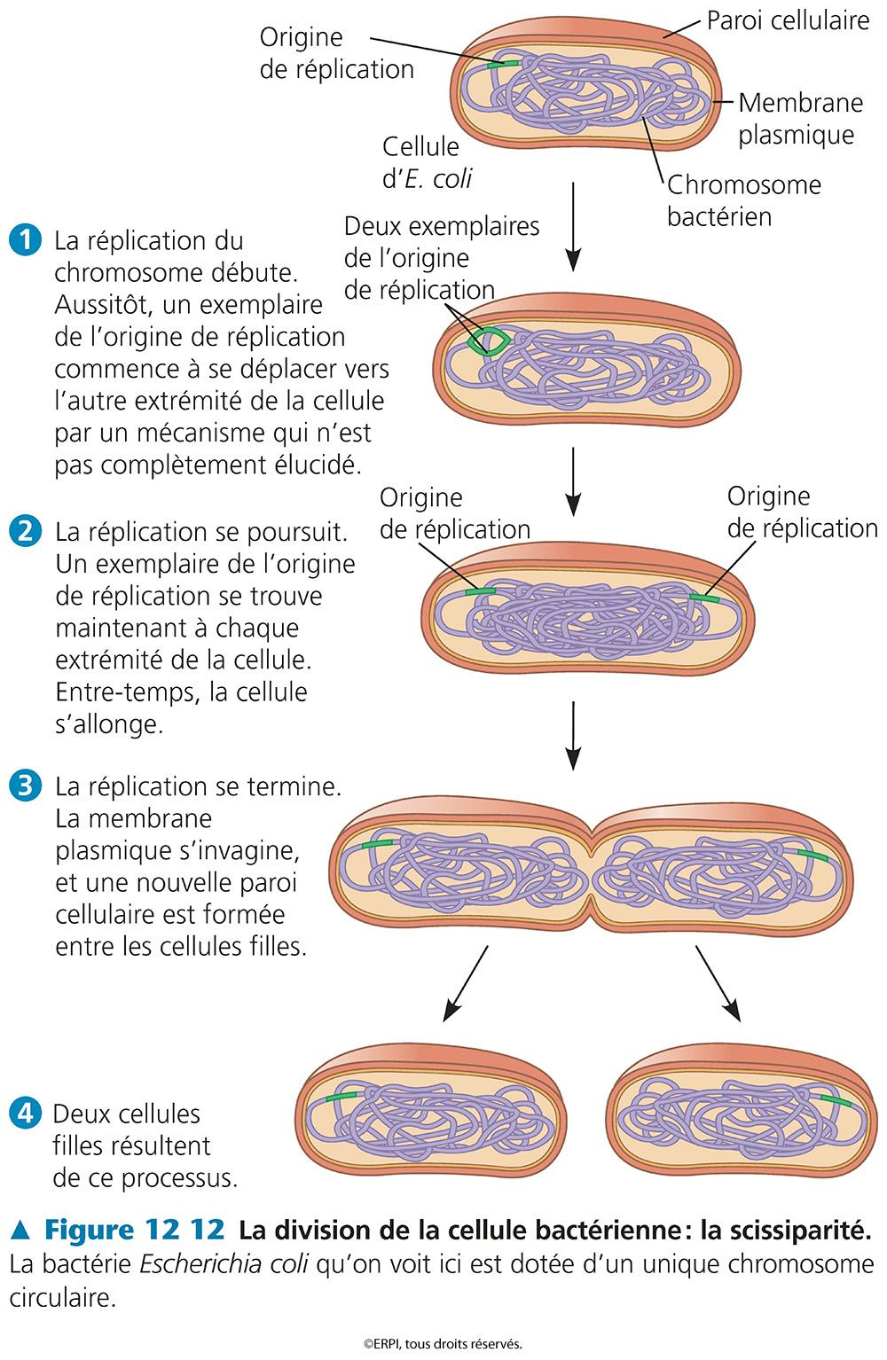
13.4 Reproduction et transfert génétique
-Scissiparité: Reproduction de type verticale=Reproduction , la cellule double de taille et se divise en deux. Une cellule dédouble son chromosome et ensuite, fission, élargissement de la cellule et migration des chromosomes de chaque extrémité de la cellule et séparation puis deux cellules identiques à la cellule mère (Temps de génération très court (temps de reproduction))

Pas de méiose, pas de reproduction sexuelle mais ont des mécanismes qui corresponde à la recombinaison ou au transfert génétique horizontale
- Transformation: ADN de la cellules peut se transformer, elle récupère dans l’environnement, des brins d’ARN qui trainent. (cellules mortes) et intègre les chromosomes récupéré à leur propre chromosome. Implique modification génétique dans la même génération
- Transduction: Implique un virus. Les virus peuvent infecter une bactérie et vont prendre une partie du chromosome de la bactérie infecte puis vont l'insérer dans un autre organisme qui à son tour va l'insérer dans son chromosome.
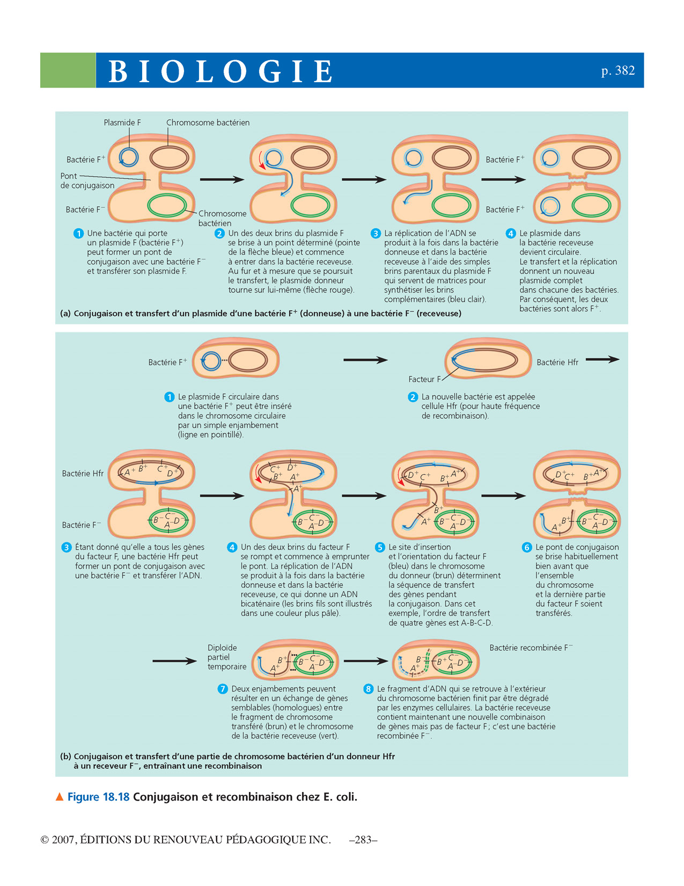
- Conjugaison: Transfert de matériel génétique par l’intermédiaire d’un pont de conjugaison entre deux bactérie. La bactérie donneuse= F+
Receveuse=F-
Donc, le plasmide qui est petite molécule d’ADN circulaire indépendante du chromosome bactérien et capable de se répliquer à plusieurs gène codant qui lui permet de créer le pont de conjugaison et de faire l’échange génétique. Parmis les protéine synthétisé par le plasmide, il y aura des gène codant qui vont mener à la formation d’un pilus sexuel= Une bactérie F+ envoi un filament dans l'environnement et si ce filament touche une bactérie qui n’a pas ce plasmide alors va se connecter à celle-ci et va l’attirer et va finalement créer le pont de conjugaison. Une fois que le pont a été créé, le plasmide F va se dédoubler et la copie va être envoyé dans la bactérie F- qui va devenir à son tour une bactérie F+.
***Faire la phylogenèse des bactéries de donne pas un cladogramme comme celui réalisé dans le labo car il y a possibilité d'échange génétique entre les différentes espèces ce qui fait en sorte que le cladogramme a une forme différente et plus complexe. Possibilité de transfert génétique chez les vertébrés. Cependant, on ne parle pas d’organisme mais bien de gènes qui auraient la capacité de se répandre dans plusieurs groupe. Des jumping gene (des gènes qui voyage d’espèce en espèce)
Exemple: Plasmide R (résistance aux antibiotiques) mécanisme-----> plasmide va coder pour des enzymes qui sont capable de dégrader les antibiotiques, le rendre inoffensif.

13.5 Résumé
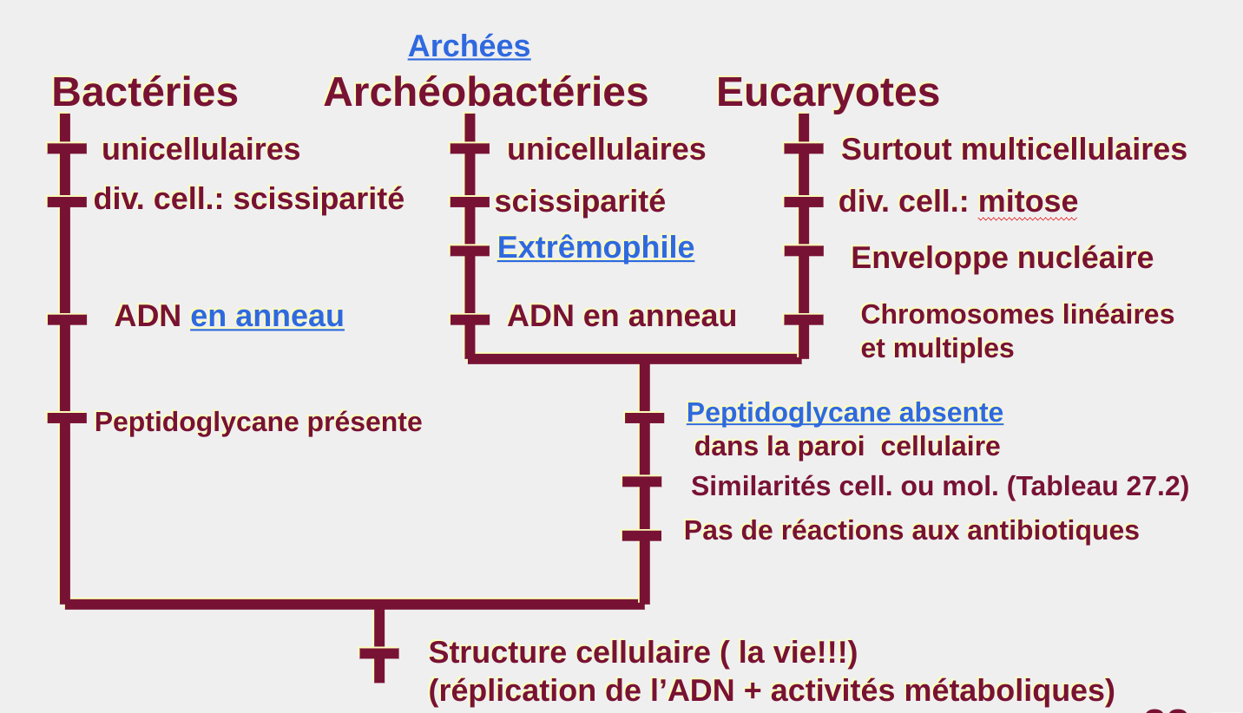
Les archées et les eucaryotes forment un groupe monophylétique donc ont un ancêtre plus récent que LUCAS.

14.1 Introduction Les protistes (Eucaryotes)
- Les protistes: 5 super groupes mal définis présence de polytonie
Végétaux terrestre qui ont comme ancêtre les charophytes (Protiste)
Eumycètes (champignon)
Animaux qui ont comme ancêtre des choanoflagellé (protiste)
*** Les protistes sont un groupe paraphylétique parce qu’on inclut pas tous les descendants et seulement les descendants d’un ancêtre commun.
- Cellules plus grosses et complexes que chez les procaryotes (présence d’organites)

Cellule eucaryote: structure et origine
- Modes de vie très diversifiés
- Plus ancien eucaryote fossile: algue (Grypania spiralis), 2’100Ma
- Paroi cellulaire plus flexible
- Les cellules eucaryotes ont des noyaux

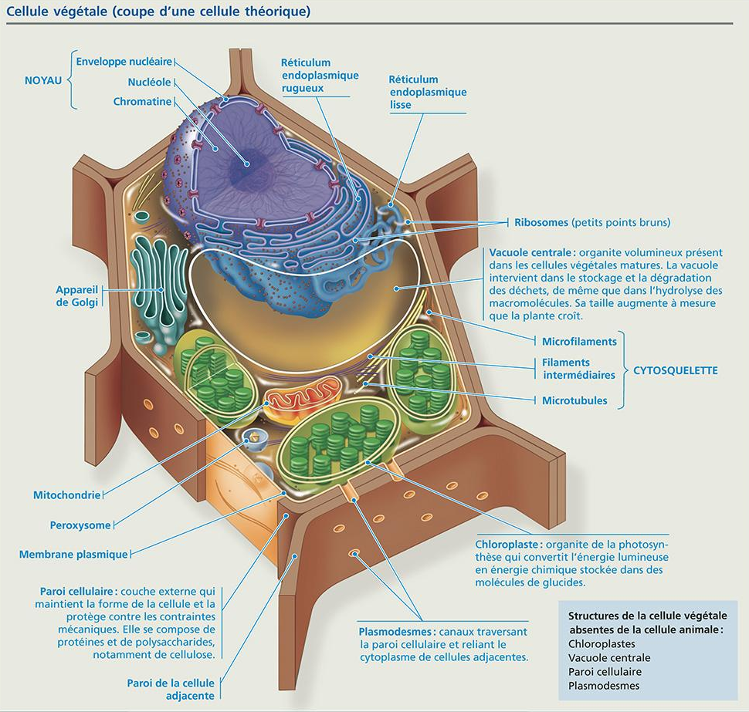
Noyau: enveloppe nucléaire, nucléole, chromatine

Mitochondrie: Usine à énergie

Chloroplaste: organite de la photosynthèse qui convertit l’énergie lumineuse en énergie stockée dans des molécules de glucides

- Présence d’un cytosquelette et paroi cellulaire généralement non rigide: capable de changer de forme et de déplacer ses structures internes ce qui facilite la mitose.
- Formation d’une enveloppe nucléaire qui provient d’invaginations de la membrane plasmique ce qui a mené à la formation du noyau.

- Endosymbiose (cellule qui vit dans une autre cellule) en série:
- Un endosymbionte est une cellule vivante qui vit à l’intérieur d’une autre cellule (hôte).

Primaire
Étape 1: Phagocytose d’une bactérie et formation de mitochondries
Cellule hôte: Eucaryote primitif aurait absorbé une bactérie (Procaryotes) ensuite endosymbiose entre les deux organismes et avec le temps, la bactérie aurait perdu toutes ses facultés sauf celle de servir de centrale énergétique pour l’eucaryote. Il ya eu phagocytose de cet organisme qui était hétérotrophe et aérobie qui serait à l’origine des mitochondries.
Ancêtres des mitochondries et des plastes ont été absorbés en tant que proies ou parasites et ont établi une relation symbiotique avec l’hôte.
Ancêtres des mitochondries: Protéobactéries alpha
Exemple: Rhizobium vivent dans des nodules de racines de légumineuses qui permettent de transformer la matière inorganique en ces plus simples composantes et absorbable par la racine.

Étape 2: Phagocytation d’une deuxième cellule procaryote capable de photosynthèse et formation des chloroplastes
Phagocytation cette bactérie et avec le temps aurait perdu tout ces facultés et autonomie en tant qu’organisme et serait devenu toutes les plastes, chloroplastes qui est le site de photosynthèse des eucaryotes
Ancêtres des chloroplastes: Cyanobactéries bactérie photosynthétique, les seuls capable de photosynthèse.

Preuve qu'il ya eu endosymbiose: les deux organelles mitochondrie et chloroplaste ont leur propre ADN différent de celui de l’ADN cellulaire.

Seuls procaryotes capables de photosynthèse (productrice de dioxygène)
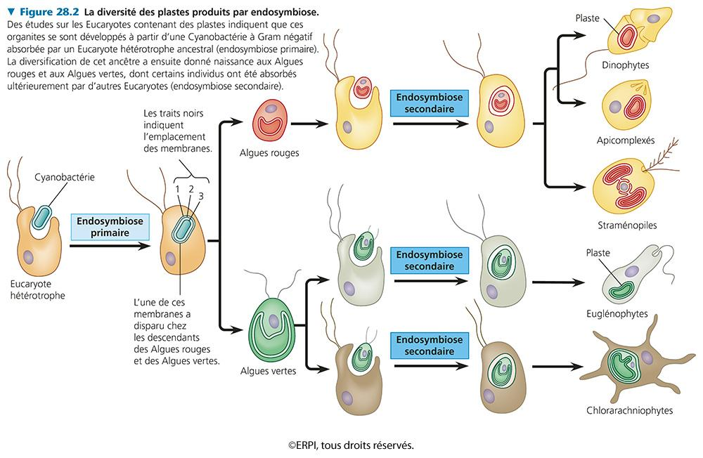
Secondaire
Fait référence à des cellules qui vont mener à divers groupe de protistes. En faite, dans l’endosymbiose primaire, l’eucaryote qui aurait absorbé le procaryotes aurait lui aussi était absorbé plusieurs fois par d’autres organismes et l’évolution de ce groupe aurait mené à des algues bleues, algues vertes et la différenciation de ce groupe est dû à une endosymbiose secondaire c-a-d qu’il y aurait d'autre eucaryotes hétérotrophes qui aurait absorbé endosymbionte et son chloroplaste donc création de cellule plus complexe qui ont mené à d’autre groupe. Bref, le résultat de l’endosymbiose primaire se fait à son tour absorbé.
Preuve: Le nb de membrane retrouvé autour des chloroplastes et complexité de l’ADN des chloroplastes.

14.3 Multicellularité et sexe
Produit plusieurs fois indépendamment au cours de l’histoire des eucaryotes. Présence d’être uni et multicellulaire.
- Avantages de la multicellularité:
Unicellulaire: Ex: Bactérie géante, a des restrictions au niveau de son mode d’alimentation et la respiration car elles se font par l’entremise de la diffusion à travers la membrane et pour qu’elle soit efficace, l’organisme ne doit pas être gros. En effet, être gros empêche la diffusion de se rendre jusqu’au centre et être petit confère une plus grande surface de contact avec l'environnement donc la diffusion est plus rapide. Contrainte levé avec une bactérie car capable d’accumuler des substances nutritive.
Multicellularité
- Plus de limite de taille car les organismes ont développé d’autre moyen de se nourrir. (manipulation de la nourriture, cellule spécialisé…) plus dépendant de la diffusion.
- Une plus grande longévité car il ya un renouvellement des cellules lorsqu’une cellule meurt, elle ne cause pas la mort de tout l’organisme.
- Permet une plus grande complexité en permettant la différenciation de plusieurs types de cellules à l’intérieur d’un organisme (spécialisation cellulaire) plus grande efficacité dans tout les domaine.
- Une plus grande efficacité pour l’alimentation, locomotion, la protection et la reproduction.
Étape intermédiaire entre uni- et multi-cellulaire: colonies
Ex: Filament d’une bactérie photosynthétique (cyanobactérie) le filament est composé de boulle, chaque boulle est une bactérie avec des caractéristique différent. Le fait de former un filament sans nécessairement de but précis résulte d’une étape intermédiaire. Il y a un lien et une continuité au niveau des parties du filament. Cependant, un lien non fonctionnelle car chaque partie est indépendante l’une de l’autre.
Exemple de colonie plus poussé Volvox: Boule vide faite de 50,000 organismes unicellulaires flagellés connectés par un filament cytoplasmique et se déplace en roulant sur elle même.
- Présence de cellules avec taches oculaires (stigma) organelle qui permet de s’orienter vers la lumière donc capable de taxisme et la colonie est capable de se reproduire.
- Dans volvox, il y a pas une grande différiencition.
- Cellules somatiques et cellules gonadiales: reproduction asexuée (cell. gonadiales : produit de petites colonies à l’intérieur des colonies), reproduction sexuée transformation de cellules gonadiales en gonades. Ce processus se produit que sous certaine condition notamment lorsque la colonie est menacé ou que son environnement change. Cette reproduction sexuée va activer la production de gonades mâle et femelle. Parfois il y a des Colonies mâles ou femelles (diécie), colonie avec gamètes mâles et femelles (monoécie) il va avoir fécondation -------> va produire des zygotes dormants. Les zygotes deviennent le moyen de volvox de répondre aux changements environnementaux et lorsque les conditions redeviennent favorable, le zygote s’active et forme des colonies.
- Parthénogénèse: Mode de reproduction assexué qui implique des populations d’un seul sexe. Par exemple, chez le lézard à queue de fouet où il y a qu’un seul sexe (uniquement femelle). L'espèce produit des oeufs haploïde, résultat de la méiose puis il va y avoir un dédoublement du matériel génétique (du chromosome) et l’oeuf devient diploïde. Ont parle dans certain cas de fusion d’oeuf qui donnerait un individu diploïde. Aucun contribution du mâle. Les jeunes sont juste femelles. Cause une diminution de la variabilité génétique et n’offre aucun avantage évolutif. Certaines femelles vont jouer le rôle du mâle, pour déclencher la production (produire l’ovulation), puis ils changent de rôles. Dédoublement du matériel génétique d’un seul sexe. Exemple: phasme (bibitte étrange)
- Hermaphrodisme: Caractérisé par la possibilité d’avoir un organe mâle et femelle chez un individus. Le plus rare c’est d’avoir un organe mâle et femelle qui devienne mature en même temps donc capable de s’autoféconder; rivulus marmoratus. Le poisson vit dans un milieu où les individus d’autre sexe sont très rares. S’il ne voit pas d’autres individus, il peut s’autoféconder, ce qui est mieux que rien.
- Hermaphrodisme séquentiel: Changement de sexe qui s’opère à l’intérieur de la cellule. Par exemple,Girelle à tête bleue si le mâle dominant meurt alors la femelle dominante (plus grosse) va prendre sa place et perdre tout ses gonades et développer des testicules.
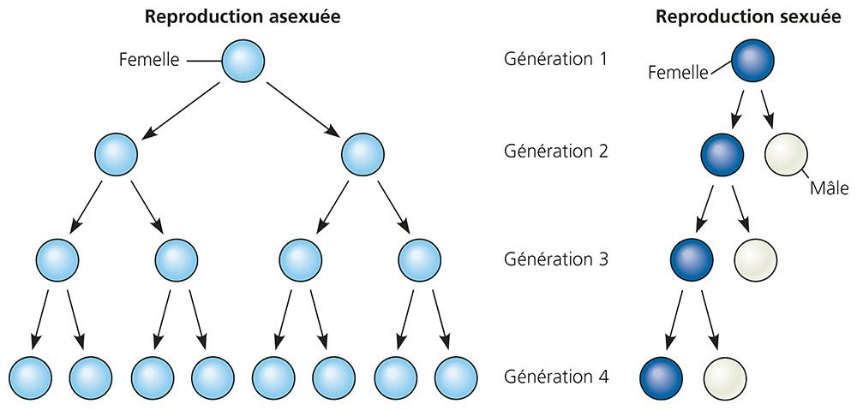
- Pourquoi la reproduction sexuée?
- Nécessite la mitose
- Reproduction asexuée offre un avantage au niveau des nombres.
- Reproduction asexué offre un avantage au niveau de la transmission héréditaire à la prochaine génération.
- Reproduction sexuée offre un avantage adaptatif (production de variabilité génétique et élimination d’allèles récessifs)
- Caractère complexe qui a probablement évolué une seule fois
- Androgenèse: transfert du sperme chez la femelle et enlève tout le matériel de la femelle donc juste le matériel du mâle est gardé.
- Gynogenèse: Femelle s’accouple avec le mâle d’espèce parentale pour déclencher la formation d’un zygote uniquement femelle.
- Bangiomorpha pubescens: Plus ancien fossile eucaryote multicellulaire montrant la capacité de reproduction sexuée (âge : 1’200 Ma)

14.4 Diversité (EXAMEN)
- Diplomonadines (Giardia intestinalis): Parasite multi flagellé intestinal (giardiose: diarrhée). Affecte 10 à 20% des populations vivant en milieu tempéré ou tropical. 70% des porteurs sont asymptomatiques. Responsable de la maladie du castor. Le castor est un réservoir de ses parasites.
- Parabasaliens: Parasites flagellés qui se déplacent par ondulation de la membrane Cellulaire. Vivent en symbiose avec des animaux. Par exemple le trichomonas qui est un parasite qui se nourrit de cellules épithéliales du vagin mais aussi présent dans le conduit urinaire des hommes mais infecté plus les femmes, 180 millions d’infection par année, MTS parfois asymptomatique à 50%.
- Euglénobiontes: Toujours deux flagelles et dans le deuxième flagelle présence d’un cristal dans le milieu. Exemple : parasite Trypanosoma qui donne lieu à deux maladies - La maladie du sommeil transmise par la mouche tsé en Afrique 40,000 décès par année
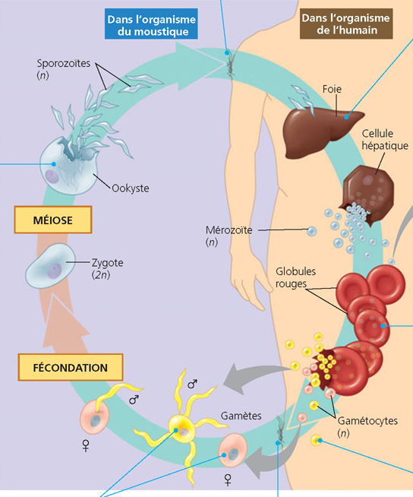
- la maladie de Chagas transmise par le kissing bug. En Amérique du sud : 8 millions de personne infecté 13,000 décès par année. Mode de transmission par des Insectes qui se retrouvent dans les maisons, sortent la nuit, porteurs des parasites. Piquent l’humain près de la bouche ou des yeux et défèquent lorsque personne touche son visage pour se débarrasser de l’insecte, il met en contact les défections avec une muqueuse et le parasite se trouve dans les défécations. Au départ dépend symptôme ou pas.
-Alvéolobiontes: Présence d’alvéoles sous la membrane plasmique.
Ex: Plasmodium et le paludisme (malaria). 300 millions de personnes infectées. Il ya présence de cellule haploïde et de cellule diploïde dans le tube digestif de l’insect où s’effectue le cycle de vie du parasite. Dans ce même tube digestif, il va y avoir présence d’un ovocyte et cet ovocyte va produire des sporozoïtes qui sont n donc haploïde et l’insect transmet ces cellules haploïde qui vont infecté le foi et le foi va faire des transformation et les cellules hépatiques vont libérer le parasites qu’on appelle mnt mérozoïtes (pointe qui va s’attacher à un globule rouge et à partir de cette pointe va pénétrer à l’intérieur du globule rouge qui devient un autre site de reproduction du parasites) ce qui cause l’anémie falciforme qui est une modification de la forme du globule rouge. Dans les individus hétérozygotes, on va avoir des globules rouges normaux et falciforme ce qui confère un avantage, une certaine résistance à la malaria) L’éclatement de certain globules rouges libère des mérozoïtes qui vont infecter encore plus de globules rouge. Cependant, certain mérozoïtes libéré sont des gamétocytes donc des gamètes mâle et femme (stade de développement le plus bas) puis un autre insecte pique va faire entrer des sporozoïtes et va prendre en même temps des gamétocytes qui vont aller dans son tube digestif pour faire la fécondation et création d’un zygote qui va se fixer dans la paroi intestinale et va se développer pour produire des cellules haploïdes qui vont produire des nouveau sporozoite et le cycle reprend. Combinaison de reproduction sexué et assexuée.
*** Chez bcp de protistes, le cycle implique la méiose et la mitose-------> passe de 1n à 2n et grande partie du cycle est sous la forme haploïde.
- Straménopiles: Gamétocytes ont deux flagelles, un pas de poils et l’autre avec du poils. Algues unicellulaires (faisant partie du phytoplancton). Exemple: Diatomées qui ont une paroi (en deux parties) qui ressemble à du verre et qui est faite de silice hydratée dans une matrice organique. Absorbent 25% du CO₂ atmosphérique et produisent 25% de O₂ de la planète. Quand les diatomé meurt à cause du poids des capsules, ils se retrouvent au fond des océans. Ils sont des réservoirs de carbone ne supporte pas les changements de température et l’acidification des océans.
- Amibozoaires: Être unicellulaire espèces dotées de pseudopodes=extension de sa membrane en formes de lobes. Ex. Amibes (Amoeba sp.) Hétérotrophe capable de phagocyter ses proies (invagination).
- Algues dorées (plancton marin et d’eau douce): présence de caroténoïdes bruns et jaunes. Biflagellés formant un flagellum à une extrémité et un flagelle plus simple à l’autre extrémité. Surtout unicellulaires, quelques colonies. Mixotrophes: photosynthèse + ingestion de particules alimentaires (incluant des cellules vivantes) par phagocytose.
- Algues brunes: Multicellulaire et complexe, couleur associée avec les caroténoïdes dans les plastides, spores ont des flagelles. Groupe qui a évolué indépendamment des plantes même si elles ressemblent aux plantes. Crampons= structure attache algues au sol Le stipe=tige qui peut atteindre 60 m de longueur et les =feuilles Elle forme un thallus. (ex. varech).
- Algues rouges: Pas de flagelle dans le cycle de vie. Présence de phycoérythrine (pigment rouge) retrouvé dans les plastes qui masque la chlorophylle. Algues les plus abondantes dans les eaux chaudes, peuvent vivre en profondeur car le pigment rouge permet de capter la lumière en eau profonde et a une grande valeur commerciale.
- Algues vertes: Vivent en eau douce ou dans les sols, groupe frère des végétaux. Nom lié à la couleur des chloroplastes; chloroplastes qui ressemblent beaucoup à ceux des végétaux. Divers types: unicellulaires (Chlamydomonas), symbiose avec d’autres Eucaryotes → Exemple: avec des Eumycetes (champignons) pour former le lichen aliment important dans le nord pour les cervidé. Pluricellulaires (Volvox; Caulerpa; a des feuilles qui ressemble à des feuilles mais une seule cellule,Ulva) avec divers niveaux d’organisation.

14.5 Conclusion
- Les Protistes forment un groupe paraphylétique complexe donc aucun caractère qui peut décrire tout les groupe de protistes. De ce fait, les protistes sont tous les groupes d’eucaryotes qu’on ne peut pas inclure dans les plantes, les animaux et les champignons.
- Les cellules de protistes contiennent un noyau bien délimité ainsi que plusieurs organites cellulaires et un cytosquelette.
- L’endosymbiose en série explique l’origine des mitochondries et de chloroplastes dans les cellules eucaryotes.
- L’évolution de la multicellularité (plusieurs fois) et de la reproduction sexuée (probablement une seule fois) est caractéristique de ce groupe.
- En général, la reproduction asexuée est le mode de reproduction le plus commun, la reproduction sexuée étant un mode d’appoint.
- Les algues vertes (chlorophytes+charophytes) forment le groupe-frère des végétaux.
- Les choanoflagellés contiennent le groupe-frère des animaux.

15.1 Introduction
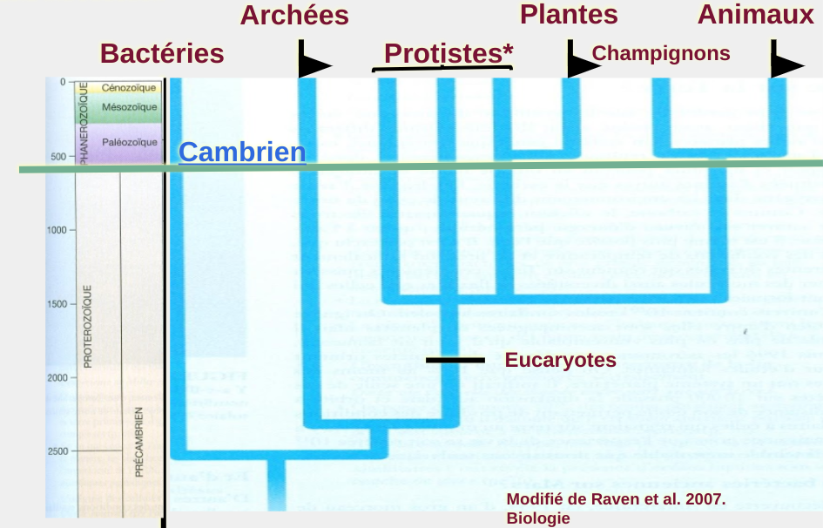

15.2 Les édiacariens
- Période qui a précédé le paléozoïque
- 630-542Ma
- Grandes glaciations (Terre boule de neige)
- Premiers fossiles: 575Ma
- 1400+ fossiles dans une douzaine de localités (pas beaucoup de fossiles)
- Faune diversifiée, Eucaryotes multicellulaire, surtout à corps mou et forme ronde pouvant atteindre une grande taille (Charnia, 2m)

15.3 Explosion du Cambrien (542Ma)
- Première phase du phanérozoïque
- Apparition de la plupart des groupes animaux actuels et fossiles en peu de temps
- Faune spectaculaire, cependant, peu d’être de cette faune ont survécu
- Structures dures (endosquelette) marquent le début du Éon Phanérozoïque
- Squelette est interne chez les Cordés (endosquelette) et squelette externe (Exosquelette)
Les êtres les plus primitive avec un squelette sont les éponges qui ont un spicule qui est une structure calcifié à l’intérieur de leur structure corporelle et ces structures ont une plus grande chance de se calcifié 0qu’un corps mou.
- Squelette sur la surface chez les autres animaux (exosquelette). Soutien (apatite ou phosphate de calcium dans une matrice de collagène). Site d’attachement pour muscles (tendons et ligaments), réserve de minéraux.
- Autres substances squelettiques chez les animaux: carbonate de calcium, silice, kératine, chitine
- 10 millions d’années à compter de 530Ma.
- Des groupes aux morphologies uniques ont évolué pendant cette période pour disparaître rapidement.
L’origine de l’accumulation du calcium n’a peut-être rien a avoir avec la locomotion. En effet, nous savons que dans les milieu aquatique, la concentration de calcium est faible et nous savons également que le calcium est essentiel pour d’autre raison ce qui porte à croire que le calcium aurait peut-être juste servis à la création d’une réserve pour prévenir les moment de manque. Le rôle du calcium dans le squelette comme on le connaît est une exaptation alors que l’adaptation serait tout simplement l’accumulation du calcium pour répondre aux besoins métabolique de la cellule.
- Causes:
- Diversification des structures squelettiques (abondance de calcium)
- Changement atmosphériques (augmentation importante d’O₂) pour possiblement développer des corps plus gros.
- Extinction massive de la faune édiacarienne suivi d’une radiance adaptative (Bcp espèce apparaissent durant une courte période de temps)
- Complexification de la chaîne alimentaire: plus de prédateurs, course à l’armement (relation prédateurs-proies) et la prédation est un moteur évolutif.

16.1 Introduction
- Premier fossile animal: 575Ma, dans la période Édiacarienne.(Embryon animal)
- Présence d’hormone (stéroides) d’éponges, 700Ma
- 1.3 millions d’espèces animales cataloguées. Total possible : 10 millions.
- Groupe-frère des animaux: les choanoflagellés (protistes)

16.2 Qu’est-ce qu’un animal?
- Eucaryotes hétérotrophes (besoin de substances organiques pour se nourrir)
- Éponges:(animaux les plus primitifs) suspensivores, pas de vrais tissus, hermaphrodites séquentiels. Animaux coloniaux, morphologie; présence de collerette avec une flagelle et sont des protistes suspensivore c-a-d qu’ils sont attaché ensemble et font bouger les flagelles qui font aller les substances alimentaire vers le corps cellulaire qui va phagocyté les aliments. Les choanoflagellés sont le groupe-frère des animaux car lorsqu’on décompose une éponge, les cellules qui la composent on les appelle les choanocytes ressemble aux choanoflagellé et les études génétique montre que les deux être sont très semblable au pt de vue génétique. Les éponges sont des métazoaires c-a-d les animaux les plus primitif car ce sont les seuls animaux qui n’ont pas de tissus mais représente les animaux les plus primitif dans le sens qu’ils sont des eucaryotes hétérotrophes. Ils n’ont pas une grande différentiation cellulaire c-a-d que tous les tissus peuvent prendre n’importe quel rôle et ont la même fonction.

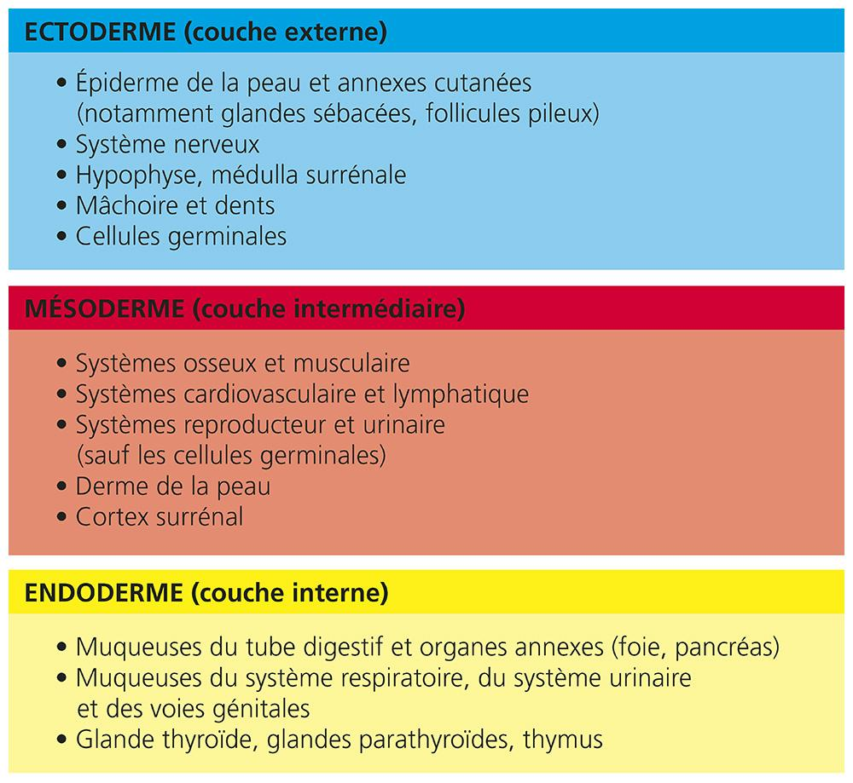
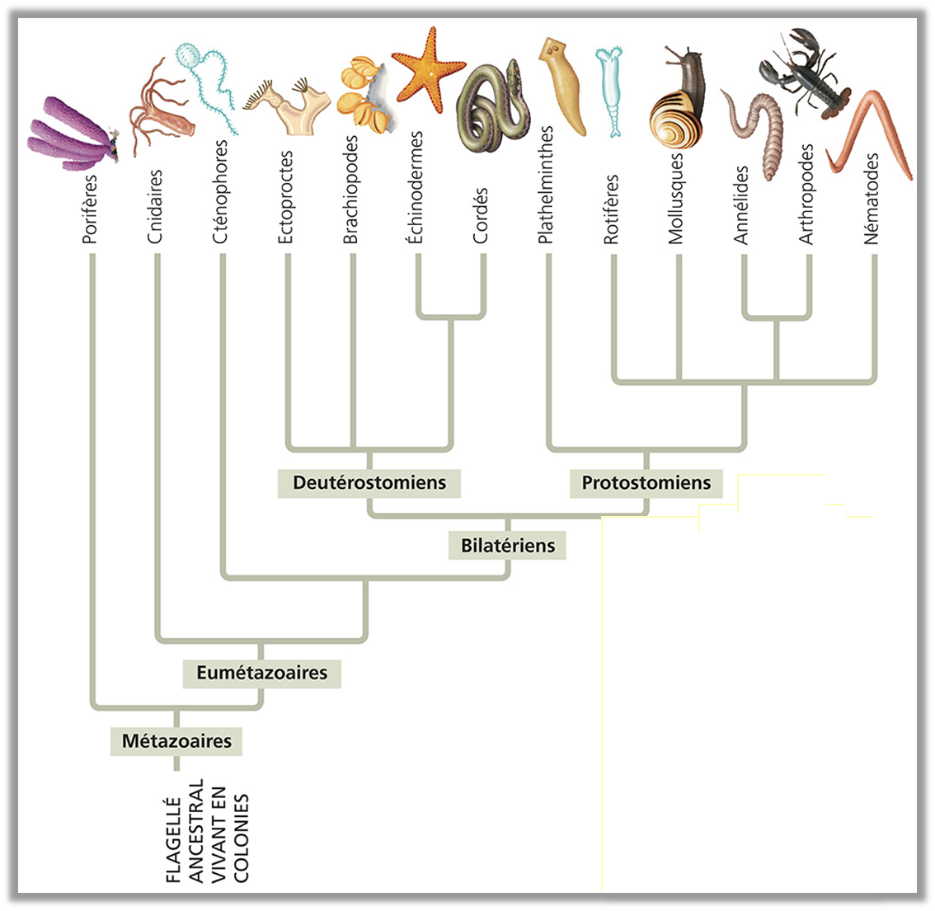
- Choanocytes, ressemblent beaucoup aux choanoflagellés.

16.3 Les grandes modifications du corps des animaux
- 1. Évolution de tissus. Porifères (éponges); agrégats de cellules parfois spécialisées montrant un minimum de coordination cellulaire. Eumétazoaires: Les autres animaux (présence de tissus distincts). fait en sorte que les animaux forme un groupe monophylétique.
Phylogénie des métazoaires fondée sur la morphologie
- 2. Évolution de la symétrie bilatérale
symétrie radiaire=morphologie assez symétrique animal souvent rond la présence d’image miroire lorsqu’on effectue une coupe de n’importe quel endroit. Souvent des animaux peu mobile, fixe au sol ou mobile en stade larvaire. Morphologie n’est pas accès sur le locomotion mais sur la filtration (filtreur) Exemple: Cnidaires et Cténophores , pot de fleur et anémone

symétrie bilatérale= Pour voir une image miroire de l’animal, il faut faire une coupe de la tête vers la queue (milieu du corps). Ex: Eumétazoaires :Évolution de la bilatéralité indépendante des diverses régions du corps, facilite la mobilité (utile pour l’alimentation, la reproduction et pour éviter les prédateurs). Il ya eu une segmentation du corps ce qui permet aux différents segments d’avoir des rôle distinct. Possibilité de l’évolution de chaque segment dépendant des conditions et des contrainte auxquels l’animal est soumis.
Radiaires: diploblastique (deux feuillets embryonnaires: ecto- (couche externe= structure à la surface) et endoderme=tapisse l'intérieur de l’organisme)
Bilatéraliens: triploblastique (coelomates) (trois feuillets embryon. : ecto-, endo-, mésoderme=propre aux bilatériens
- Feuillets embryonnaires ↗ Développement embryonnaire: On a le zygote qui est cellule fécondé, ensuite formation de la blastula=Boule vide, la gastrulation=une partie qui rentre à l’intérieur du ballon ou de l’espace ensuite, il ya différenciation
↳Ectoderme produit le système nerveux et la peau, mâchoire, dents.
↳Endoderme produit le tapissage des tubes digestifs, les muqueuses gastrique et respiratoire et le système urinaire
↳Mésoderme produit système osseux et cardiovasculaire, système musculaire, système urinaire, derme de la peau, tous les organes de cavité internes. Permet aux bilatériens d’avoir un mode de vie très diversifié.
Transition évolutive importante: regroupement de cellules nerveuses dans la partie antérieure du corps (céphalisation)=complexification du système nerveux
Ver de terre: Cordon nerveux est ventral
Vertébré: Le cordon nerveux est dorsal car il y a eu un renversement de l’axe du corps ce qui était ventral est devenu dorsal et ce qui était dorsal est devenu ventral.
- 3. Évolution d’une cavité corporelle: Évolution d’organes spécialisés
- Tube digestif (réserve de nourriture, digestion efficace, permet de passer plus de temps à d’autres activités) Ex: les vertébrés les plus primitifs étaient des animaux suspensivores qui n’avait pas de mâchoire et qui se nourrissaient de particule dans l’eau comme les lamproies qui sont des animaux qui sont ancré dans le sol et ont la bouche ouverte et attendent que les particules passent. Analyse du tube digestif; oesophage très court puis directement un intestin pas d’estomac car absorbe particule très fine, directement phase digestion. Évolution d’un estomac hypothèse; (1): estomac associé évolution des mâchoires qui a permit de prendre de plus grosse proies donc faut entreposer les proies alors, sélection en faveur des être qui ont cette zone d’entreposage. (2): Décomposition bactérienne donc évolution d’un milieu acide car stérilisant qui a pu protéger la nourriture et qui a permit de la préserver et la rendre accessible pour la digestion et ajout d’une musculature pour broyer la nourriture. (3): Évolution d’enzyme digestive dans un milieu acide pour faciliter et accélérer la digestion.
- Développement des gonades (capacité plus grande de stockage et de production massive de gamètes) et attente du meilleur moment pour la reproduction. Grande capacité d'adaptation.
- Coelomates: Celum=Espace entouré de mésoderme ou les organes suspendus dans le mésoderme, contact mésoderme-endoderme permet de développer des organes complexes (estomac), développement d’un réseau vasculaire pour les organes (système circulatoire).

- 4. Évolution de l'embryogenèse (pour décrire les deutérostomiens) qui sont monophylétique
Segment spirale: oblique par rapport à l’axe du corps
Segment déterminé: chaque cellule définit une partie de l’embryon
Segment radial: parallèlement à l’axe du corps
Segment indéterminée: chaque cellule a le potentiel de produire un embryon complet
Schizocoelie vs entérocèle
Bouche → blastopore → protostome
Bouche → deuxième ouverture → deutérostomien

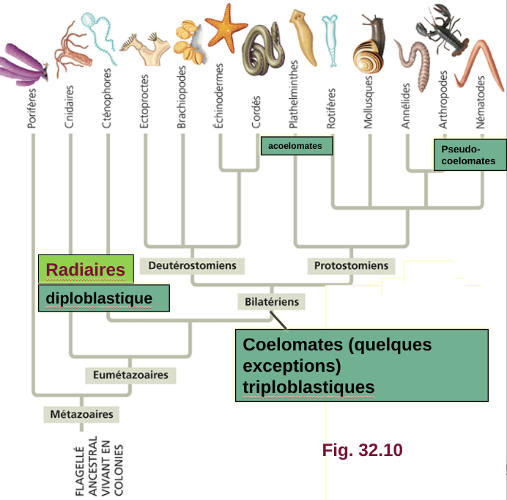
16.4 Conclusion
- Phylogenèse des métazoaires fondée sur la morphologie →

- Phylogenèse des métazoaires fondée sur les données moléculaires ↓=ressemblance moléculaire
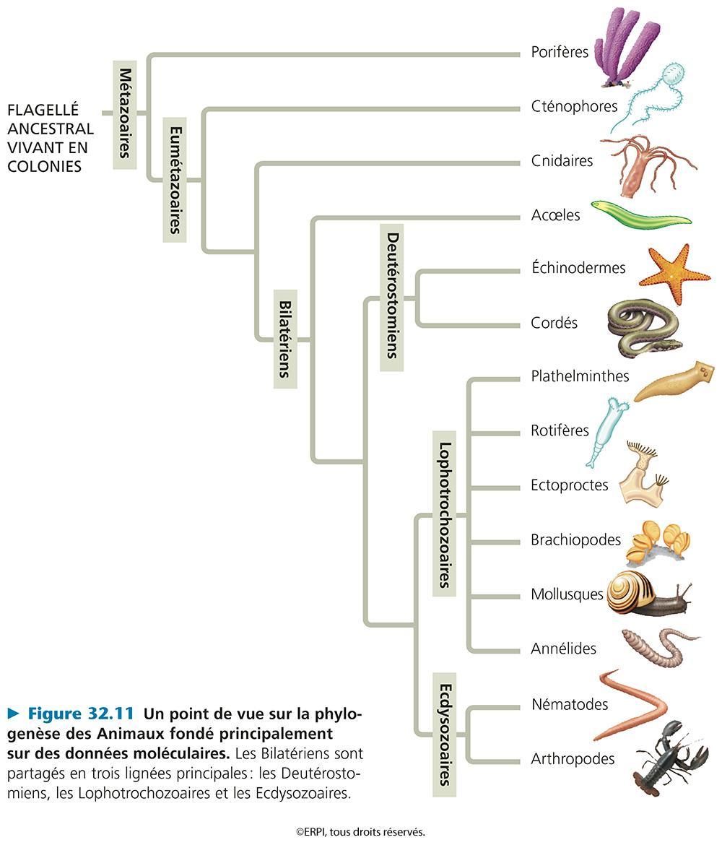

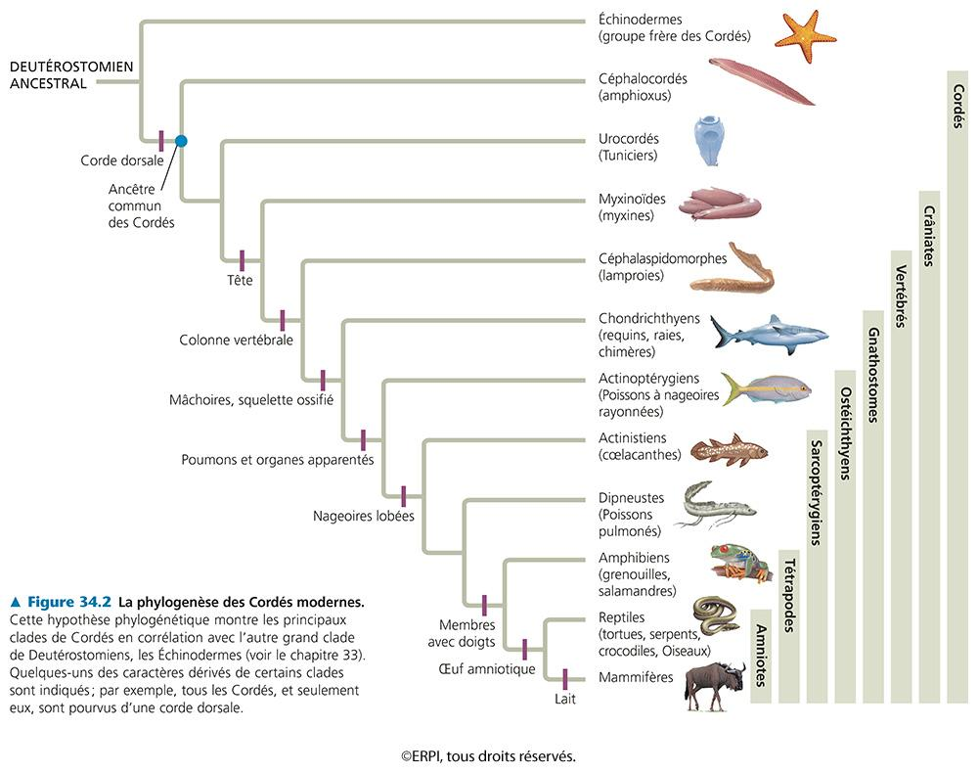
17.1 Introduction
- Origine des reptiles: 340 Ma, Carbonifère
- 1er fossiles de vertébrés terrestres (amphibiens): 360Ma, Dévonien
- 1er fossile d’animaux à mâchoires: 470 Ma, Ordovicien
- Colonisation de la terre ferme par les animaux (arthropodes): Ordovicien
- 1er fossile de Cordés et de crâniates: 530Ma, Cambrien
- 1er fossile des animaux: 575 Ma, Édiacarien

17.2 Les échinodermes
- Cordés et Échinodermes partagent les caractéristiques des deutérostomiens:
- Segmentation radiaire et indéterminée
- Développement du coelome à partir de l’archentéron (entérocèle)
- Formation de la bouche à l’opposé du blastopore
- Animaux marins qui bougent lentement ou qui sont sessiles
- Forme adulte radiaire mais la larve montre une symétrie bilatérale. (évolution indépendante)
- Lis de mer: sessile. On a découvert des fossiles de 500 Ma semblables aux espèces actuelles.
- Oursins et concombres de mers (forme radiaire)

17.3 Les cordés
- Les cordés: 4 caractères dérivés communs:
- Notochorde ou corde dorsale: remplace la colonne vertébrale
- Tube neural dorsal: toujours ventral chez les cordés, inversion
- Rainures ou fentes dorsales: caractéristique homologue pour tous les cordés
- Queue (la mobilité est une grande caractéristique des cordés)
- Céphalochordés: Morphologie ressemblant à un cordé à l’âge adulte Ex: branchiostoma, vit dans les rochers, petit et attend la nourriture donc, animal suspensivore.
- Urochordés: Plus proche des cordés. Caractéristiques de cordés visibles chez la larve seulement. Hypothèse pédomorphique de l’évolution des craniates car l’évolution larvaire est plus rapide que l’évolution adulte. Les larves sont mobile, la mobilité et un des pt les plus important. Est mobile pour quelques heures après devient un sac filtreur.

17.4 Vertébrés sans mâchoires
- Vertébrés: animaux prédateurs actifs ayant un squelette et système nerveux plus complexes.
- Caractères dérivés: Portion de la corde dorsale se solidifie en un centrum vertébral.
- Myxines et lamproies: Cyclostomes. Vertébrés sans mâchoires + vertèbres rudimentaires (dans le sacrum) les vertébrés les plus primitifs
- Développement embryonnaire d’une vertèbre:
- Notochorde ou corde s’entoure d’une enveloppe cartilagineuse ou osseuse, le centrum. Humain ont des vestiges de la notochorde. - Tube neural entouré par un arc neural (poisson ont un arc sous le centrum pour protéger les vaisseaux sanguins
- Avantage: Colonne vertébrale souple et solide sur laquelle les muscles de la locomotion vont s’attacher.
- Myxines: Plus ancien groupe de vertèbres elles n’ont pas d’estomac, alors mangent des particules minuscules, se nourrissent d’animaux en décomposition, ne mâchent pas. La myxine survit à cause de ses glandes à mucus, mécanisme anti-prédation
- Vertébrés primitifs actuels: lamproies. Elles s’accrochent après des poissons et mangent les écailles.
- Vertébrés sans mâchoires disparus. Abondants du Cambrien au Dévonien seulement. Ex: Conodonts
- Vertébrés à plaques osseuses sans mâchoires (Ostracodermes)

17.5 Les Gnathostomes
- Groupe le plus primitif: Les requins
- Gnathostomes : vertébrés à mâchoires
- Caractères dérivés des gnathostomes:
- Gros cerveau (plus d’organes sensoriels; par ex.: vue, odorat)
- Ligne latérale, zone sensorielle (surtout chez les gnathostomes aquatiques)
- Minéralisation de l’endosquelette (avant les squelettes étaient cartilagineux)
- Mâchoires
- Deux arcs branchiaux sont modifiés pour donner les mâchoires et leur structure de soutien.(Exaptation car au départ servait à respirer) création d’un arc mandibulaire et d’un arc hyoïdien (attachement de la mâchoire et le retenir au crâne)
- Premiers poissons fossiles (470 Ma- 360 Ma)
- Placodermes (marins) (1 m à 10m) (poissons à cuirasse) ont mené aux poissons cartilagineux
- Acanthodiens (eau douce et eau salée) (poissons à épines) qui ont mené aux poissons plus moderne.
- Ancêtres des poissons osseux modernes

17.6 Les poissons cartilagineux
- Les poissons cartilagineux (Chondrichtyens) cartilage calcifié. 3 grands groupes:
- Requin (400Ma)
- Raies et chimères (200 Ma)
- Caractère dérivé : squelette cartilagineux (renforcé par du carbonate de calcium)
- Autres traits: Valvule spirale dans l’intestin, excellent sens de l’odorat
- Dentition:
- Écailles modifiées
- Dents sur plus de 20 rangées
- Remplacement continuel.
- Structure interne de la mâchoire permet la projection vers l’avant. Mâchoires non fusionnée au crâne, permet plus de mouvement.
- Profil hydrodynamique:
Ils ne dorment pas beaucoup ou peuvent réduire l’activité de son cerveau donc être dans un état semi-conscient alors récupére un peu. Puisque vit dans les eaux pélagique, il doit tjs être en mouvement.
- Nageoires paires musculeuses qui permettent de « planer »
- Nageoire caudale hétérocerque (orientation et propulsion)
- Les poissons cartilagineux (Chondrichtyens): Surtout des prédateurs redoutables mais les plus gros sont des planctonophages (mangent beaucoup beaucoup de plancton)
- Reproduction: Fécondation interne fait grâce aux organes mâle les ptérygopodes
Plusieurs mode de reproduction:
- Ovipare: pond des oeufs
- Ovovivipare: oeufs à l’intérieur et éclosent à l’intérieur, mais il n’y a pas d’échange entre la mère et l’oeuf, donne naissance à un être tout formé
- Vivipare: échange entre mère et jeune, pas d’oeuf

17.7 Les poissons osseux (Ostéichthyens)
- Poissons à nageoires rayonnées (actinoptérygiens): endosquelette ossifié (phosphate de calcium). La moitié des vertébrés sont des poissons à nageoires rayonnées.
- Poisson: grande diversité de forme du corps, d’écologie et de comportement. Certains poissons nagent avec le corps et la queue, d’autres juste avec les nageoires.

17.8 Les sarcoptérygiens
- Sarcoptérygiens (poissons à nageoires lobées):
- 3 groupes importants: coelacanthe, dipneustes, tétrapodes
- Coelacanthe: Homologie des nageoires avec des os de tétrapodes, poissons avec poumons non fonctionnels
- Poissons sarcoptérygiens: les dipneustes (poissons d’eau douce)
- Poissons ayant des branchies et de poumons (homologues à ceux des tétrapodes)
- Capable d’estivation (léthargie (hibernation) pendant la saison chaude et sèche)

17.9 Évolution des tétrapodes
- Tétrapodes: évolution de quatre membres locomoteurs à partir de nageoires paires
- Les premiers tétrapodes: mixture de vie aquatique et terrestres au Dévonien

